ACTA APROBADA
SESIÓN ORDINARIA No.2657

FECHA: Jueves 22 de abril del 2010
HORA: 7:30 a.m.
LUGAR: SALA DE SESIONES DEL CONSEJO INSTITUCIONAL, SEDE CENTRAL DEL INSTITUTO TECNOLÓGICO DE COSTA RICA
DIRECTORES
M.Sc. Eugenio Trejos Benavides Rector y Presidente
M.Sc. Rocío Poveda Picado Representante Comunidad Nacional
Ing. Jorge Chaves Arce Profesor del ITCR
BQ. Grettel Castro Portuguez Profesora del ITCR
Ing. Nancy Hidalgo Dittel Profesora del ITCR
Máster Sonia Barboza Flores Profesora del ITCR
Dra. Lilliana Harley Jiménez Funcionaria Administrativa del ITCR
Lic. Johnny Masís Siles Funcionario Administrativo del ITCR
Srita. Carol Chaves Castillo Estudiante del ITCR
Sr. Víctor Estrada Fernández Estudiante del ITCR
Sr. Diego Zúñiga Céspedes Estudiante del ITCR
Ing. Dennis Mora Mora Egresado del ITCR

FUNCIONARIOS
Licda. Bertalía Sánchez Salas Directora Ejecutiva de la Secretaría
del Consejo Institucional
Lic. Isidro Álvarez Salazar Auditor Interno

AUSENTES
Sr. Cristhian Solís Ramírez Estudiante del ITCR (justificado)
ÍNDICE
PÁGINA
ASUNTOS DE TRÁMITE
ARTÍCULO 1. Aprobación de la agenda | 2
ARTÍCULO 2. Aprobación del Acta No. 2656 | 3
ARTÍCULO 3. Informe de Correspondencia (documento anexo) | 4
ARTÍCULO 4. Revisión del Seguimiento de la Ejecución de los acuerdos tomados por el Consejo Institucional, al 31 de marzo del 2010 | 11
ARTÍCULO 5. Informe de Rectoría | 11
ARTÍCULO 6. Propuestas de Comisiones | 18
ARTÍCULO 7. Propuestas de miembros del Consejo Institucional | 18
ARTICULO 8. Juramentación de la Licda. Trilce Altamirano y de la M.Sc. Ingrid Herrera J., electas como suplentes del sector docente, en el Tribunal Institucional Electoral | 18
ARTICULO 9. Autorización pago de viáticos en el exterior al MSc. Eugenio Trejos Benavides, quien participará en la XC Sesión Extraordinaria del CSUCA, y en la reunión Encuentro de cooperación entre el Sistema Universitario de Puerto Rico y el CSUCA, por celebrarse en San Juan Puerto Rico, del 5 al 8 de mayo del 2010 | 18
ARTÍCULO 10. Informe Final de la Comisión Especial para el análisis de las funciones de alta dirección y consejos académicos, en la reglamentación vigente en el ITCR, conformada por el Directorio de la AIR | 20
CAPÍTULO ASUNTOS DE FONDO
ARTÍCULO 11. Ejecución Presupuestaria al 31 de marzo de 2010 | 23
ARTICULO 12. Modificación de la Cláusula Novena del Convenio Marco de cooperación entre el Instituto Tecnológico de Costa Rica y la Fundación Tecnológica de Costa Rica | 40
ARTICULO 13 Pronunciamiento del Consejo Institucional sobre la Sentencia de la Sala Constitucional a favor del Proyecto Minero Crucitas | 43
ARTICULO 14. Reforma del Artículo 7 del Reglamento Interno del Consejo Institucional del Instituto Tecnológico de Costa Rica | 50
CAPÍTULO ASUNTOS DE FORO
ARTICULO 15. Diagnóstico sobre Internacionalización en la Dirección de Cooperación. “resultados del estudio” | 52
CONTINUACION ASUNTOS DE FONDO
ARTICULO 16. Proceso de consulta a la comunidad institucional para modificar los artículos 39 y 63 inciso j., del Estatuto Orgánico, relativa a la “participación del Director/a del Centro de Desarrollo Académico en Consejo de Docencia” | 58
ARTICULO 17. Pronunciamiento del Consejo Institucional sobre la “Ley de Creación del Sistema Nacional de Educación Musical” Expediente Legislativo No 17280 | 58
ASUNTOS VARIOS
ARTICULO 18. Valoración de la conveniencia institucional de implantar la plataforma de compras públicas MER-LINK. | 59
ARTICULO 19. Estado actual del Programa de Inglés-CONARE. | 59
ARTICULO 20. Situación del proceso de Reformulación de los Lineamientos de Formulación del PAO-Presupuesto 2011 | 59
ARTICULO 21. Invitación al Taller Eficiencia Administrativa | 60
ARTICULO 22. Informe de Prensa | 60
Se inicia la Sesión a las 8:00 a.m., con la presencia del MSc. Eugenio Trejos, quien preside, Srita. Carol Chaves, Sr. Diego Zúñiga, Sr. Víctor Estrada, Ing. Nancy Hidalgo, BQ. Grettel Castro P., Dra. Lilliana Harley, MSc. Jorge Chaves y el Lic. Isidro Álvarez S.
El señor Eugenio Trejos justifica la ausencia del señor Cristhian Solís, quien está participando en la reunión del CONREVE en Honduras, en su lugar asiste el señor Diego Zúñiga, Vicepresidente de la FEITEC.
ASUNTOS DE TRÁMITE
ARTÍCULO 1. Aprobación de la agenda
El señor Eugenio Trejos somete a consideración de los miembros del Consejo, la agenda. Solicita trasladar para la próxima sesión, el punto 17. “Pronunciamiento del Consejo Institucional sobre la “Reforma de varios artículos de la Ley de Tránsito por vías públicas terrestres”, con el fin de complementar la propuesta.
Solicita un espacio para recibir al señor Rodrigo Arias, Ministro de la Presidencia quien estará de visita en la Institución durante la mañana de este día, con el fin de conocer sobre algunos proyecto que el Tecnológico desarrolla.
NOTA: El señor Johnny Masís ingresa a las 8:03 am.
NOTA: La señora Sonia Barboza ingresa a las 8:04 am.
Se somete a votación la agenda del día y se obtiene el siguiente resultado: 10 votos a favor 0 en contra.
Por lo tanto, la agenda queda de la siguiente manera:
ASUNTOS DE TRÁMITE
Asistencia
- Aprobación de Agenda
- Aprobación del Acta No. 2656
- Informe de Correspondencia (documento anexo)
- Presentación del Seguimiento de la Ejecución de los acuerdos tomados por el Consejo Institucional, al 31 de marzo del 2010
- Informes de Rectoría
- Propuestas de Comisiones
- Propuestas de miembros del Consejo Institucional
- Juramentación de la Licda. Trilce Altamirano y de la M.Sc. Ingrid Herrera J., electas como suplentes del sector docente, en el Tribunal Institucional Electoral (A cargo de la Presidencia)
- Autorización pago de viáticos en el exterior al MSc. Eugenio Trejos Benavides, quien participará en la XC Sesión Extraordinaria del CSUCA, y en la reunión Encuentro de cooperación entre el Sistema Universitario de Puerto Rico y el CSUCA, por celebrarse en San Juan Puerto Rico, del 5 al 8 de mayo del 2010 (A cargo de la Presidencia)
- Informe Final de la Comisión Especial para el análisis de las funciones de alta dirección y consejos académicos, en la reglamentación vigente en el ITCR, conformada por el Directorio de la AIR (A cargo del Ing. Rafael Gutiérrez)
ASUNTOS DE FONDO
- Ejecución Presupuestaria al 31 de marzo de 2010 (A cargo de la Comisión de Planificación y Administración)
- Modificación de la Cláusula Novena del Convenio Marco de cooperación entre el Instituto Tecnológico de Costa Rica y la Fundación Tecnológica de Costa Rica (A cargo de la Comisión de Vinculación Externa Remunerada)
- Pronunciamiento del Consejo Institucional sobre la Sentencia de la Sala Constitucional a favor del Proyecto Minero Crucitas (A cargo de la Ing. Nancy Hidalgo, B.Q. Grettel Castro y MSc. Jorge Chaves)
- Reforma del Artículo 7 del Reglamento Interno del Consejo Institucional del Instituto Tecnológico de Costa Rica (A cargo de la Comisión Especial del C.I.)
- Proceso de consulta a la comunidad institucional para modificar los artículos 39 y 63 inciso j., del Estatuto Orgánico, relativa a la “participación del Director/a del Centro de Desarrollo Académico en Consejo de Docencia” (A cargo de la Comisión de Estatuto Orgánico)
- Pronunciamiento del Consejo Institucional sobre la “Ley de Creación del Sistema Nacional de Educación Musical” Expediente Legislativo No 17280 (A cargo de la Presidencia)
ASUNTOS DE FORO
- Diagnóstico sobre Internacionalización en la Dirección de Cooperación. “resultados del estudio” (A cargo de la M.Sc. Marisela Bonilla F. y Licda. Mauren Solís U.)
ASUNTOS VARIOS
- Varios
- Definición puntos de agenda para la próxima sesión
La discusión de este punto consta en el archivo digital de la Sesión 2657.
ARTICULO 2. Aprobación del Acta No. 2656.
Se somete a votación el Acta de la Sesión No. 2656 y se obtiene el siguiente resultado: 8 votos a favor, 2 en contra. Se incluyen las observaciones externadas por los miembros del Consejo Institucional.
La señora Sonia Barboza y el señor Diego Zúñiga justifican su voto en contra por no estar presentes en esa Sesión.
La discusión de este punto consta en el archivo digital de la Sesión 2657.
ARTICULO 3. Informe de Correspondencia
Se da a conocer la correspondencia recibida por la Secretaría del Consejo Institucional, la cual incluye:
Correspondencia remitida al Presidente del Consejo Institucional:
- CON-165-2010 Nota con fecha 13 de abril de 2010, suscrita por el Ing. Hugo Navarro Serrano, MSc., Director Escuela de Ingeniería en Construcción, dirigido al M.Sc. Eugenio Trejos B., Presidente del Consejo Institucional, en el cual remite el pronunciamiento sobre el Proyecto de Ley “Reformas a la Ley de Tránsito”. (SCI-376-03-2010).
Se toma nota. Se traslada como futuro punto de agenda
- AUDI-136-2010 Nota con fecha 16 de abril de 2010, suscrito por el Lic. Isidro Álvarez Salazar, Auditor Interno, dirigido al M.Sc. Eugenio Trejos B., Presidente del Consejo Institucional, en el cual informa que en cumplimiento de las normas y las etapas que se deben observar en el desarrollo de los estudios de Auditoría, ya se concluyó el trabajo de campo y se elaboró el borrador del informe. Una vez concluido lo anterior, se estará remitiendo el informe final a ese Consejo, en el menor tiempo posible. SCI-383-03-2010)
Se toma nota en Seguimiento del Control de los acuerdos tomados por el C.I.
- VIESA-290-2010 Nota con fecha 14 de abril de 2010, suscrito por la Licda. Ligia Rivas Rossi, Vicerrectora de Vida Estudiantil y Servicios Académicos, dirigido al M.Sc. Eugenio Trejos B., Presidente del Consejo Institucional, en el cual remite para conocimiento y aprobación del Consejo Institucional la Propuesta de Distribución de los porcentajes entre los componentes de la nota de admisión al ITCR, avalada por el Consejo de Docencia en su Sesión ordinaria No. 05-2010, ViDa-371-2010 (SCI-384-04-2010)
Se toma nota. Se traslada a la Comisión de Asuntos Académicos y Est.
- FUNDATEC-302-2010 Nota con fecha 12 de abril de 2010, suscrita por la M.G.P. Isabel Pereira Piedra, Directora Ejecutiva, dirigido al M.Sc. Eugenio Trejos B., Presidente del Consejo Institucional, en acatamiento al punto d. del acuerdo tomado por el Consejo Institucional en la Sesión 2265, adjunta copia de los Estados Financieros de Fundatec al de febrero de 2010 y copia del acta de la Junta Administrativa, correspondiente a la sesión 02-2010. (SCI-389-04-2010)
Se toma nota. Se traslada a la Comisión de Vinculación Remunerada Ext.
- AE-207-2010 Nota con fecha 12 de abril de 2010, suscrita por el Máster José Martínez V., Director Escuela de Administración de Empresas, dirigido al M.Sc. Eugenio Trejos B., Presidente del Consejo Institucional, en la cual cursa invitación al Consejo Institucional, al acto de inauguración de la XIII Feria de Ideas de Negocios. El evento, se realizará el próximo jueves 6 de mayo del presente, a partir de las 9 a.m. en el parqueo principal del TEC, frente al LAIMI. De igual forma, les gustaría que les acompañen al acto de clausura y premiación de la Feria a las 5 pm., en el lugar y fecha mencionados.. SCI-369-04-2010)
Se toma nota. Se informa a todas las personas integrantes del C.I.
- TEE-102-2010 Nota con fecha 19 de abril de 2010, suscrita por la señorita Carolina Mendoza, Vicepresidenta electoral Tribunal Electoral Estudiantil, dirigido al M.Sc. Eugenio Trejos B., Presidente del Consejo Institucional, en el que informa que el señor Diego Zúñiga Céspedes, carnet número 200450622, cédula número 3-0403-0937 cumple con los requisitos establecidos en el Estatuto Orgánico de la Federación de Estudiantes del Instituto Tecnológico de Costa Rica, para fungir como suplente de los miembros que asisten al Consejo Institucional, a través del Consejo Ejecutivo de la Federación de Estudiantes (SCI-394-04-2010)
Se toma nota.
- SCI-254-102-2010 Nota con fecha 15 de abril de 2010, suscrito el M.Sc. Eugenio Trejos B., Presidente del Consejo Institucional, dirigido al Lic. Florencio Prendas M., Director Administración de Mantenimiento y al Lic. Marco Solis R., Seguridad e Higiene Laboral Institucional, en el cual remite respuesta ante la solicitud planteada por ambos ante el Consejo Institucional, referente a “Informe de aclaración y solicitud” en relación con el vario presentado por la Dra. Lilliana Harley sobre demarcación de las aceras (SCI-299-04-2010)
Se toma nota.
Correspondencia remitida al Consejo Institucional
- Ref-191-2010 Nota con fecha 14 de abril del 2010, suscrita por el M.Sc. Eugenio Trejos B., Rector, dirigida a la Licda. Bertalía Sánchez S., Directora Ejecutiva Secretaria Consejo Institucional, en el cual adjunta copia de nota sobre la respuesta R-325-10, dirigida a los egresados que solicitaron reposición de título. (SCI-374-04-2010).
Se toma nota.
- SCI-239-2010 Memorando con fecha 13 de abril de 2010, suscrito por la Ing. Nancy Hidalgo, Representante Docente Consejo Institucional, dirigido a la Licda. Maureen Reid, Asesora Legal Consejo Institucional, con copia al Consejo Institucional, en el cual remite invitación a los Talleres sobre Normativa Institucional, el primer dará inicio el miércoles 14 de abril de 1:30 a 3:00 p.m. en el Auditorio del Centro de Investigaciones en Computación. (SCI-367-04-2010)
Se toma nota.
- CD-070-2010 Memorando suscrito por la Dra C. Rosaura Méndez, Directora Escuela Cultura y Deporte, dirigido a la Licda. Bertalía Sánchez S., Directora Ejecutiva Secretaria Consejo Institucional, en el cual remite el criterio técnico solicitado y elaborado por los profesores del Área Musical de la Escuela. En relación al Proyecto “Ley de Creación del Sistema Nacional de Educación Musical” (SCI-367-04-2010).
Se toma nota. Se traslada como punto de agenda
- SCI-241-2010 Nota con fecha 14 de abril del 2010, suscrita por la BQ, Grettel Castro Portuguez, Coordinadora Comisión de Planificación y Administración, dirigido al Lic. Isidro Álvarez S., Auditor Interno, con copia al Consejo Institucional, en el cual solicitan información sobre el Informe que incluya una comparación de la actividades llevadas a cabo y los resultados obtenidos en el año 2009, según lo estipulado en el Plan de Trabajo del año 2009, de manera que se evidencie el cumplimiento de las metas y objetivos, con el fin de mostrar los resultados de su gestión, según la normativa mencionada anteriormente. (SCI-372-04-10)
Se toma nota.
- SCI-240-2010 Nota con fecha 14 de abril del 2010, suscrita por la BQ, Grettel Castro Portuguez, Coordinadora Comisión de Planificación y Administración, dirigido al Lic. Isidro Álvarez S., Auditor Interno, con copia al Consejo Institucional, en la cual informa que la Comisión estará analizando todas las solicitudes que se hicieron en la Institución y que están pendientes de asignación de recursos, incluyendo la realizada por su persona, con el fin de hacer la priorización respectiva, para que al momento que se cuente con recursos financieros, ya sea con la presentación de las modificaciones presupuestarias o presupuesto extraordinario, sean consideradas según su priorización y recursos. (SCI-240-04-10)
Se toma nota.
- CR-197-2010 Nota con fecha 14 de abril del 2010, suscrita por la señora Theodosia Mena Valverde, dirigido a señores Consejo Institucional, en el cual transcribe el acuerdo tomado en Consejo de Rectoría, sesión extraordinaria 1627-2009, Art. I, celebrada el 14 de abril del 2010, Acuerda: 1-Reprobar los desafortunados hechos sucedidos el pasado lunes 12 de abril en la Universidad de Costa Rica, los cuales reflejan una actuación desproporcionada por parte del Organismo de Investigación Judicial (OIJ), que atentó contra la integridad de las personas, violentó su autonomía constitucional y desprotegió los derechos y libertadas de la ciudadanía que se encontraba en dicha institución educativa 2-Manifestar a la ciudadanía en general, que las universidades públicas son espacios debidamente regulados y dirigidos en el marco de la autonomía especial y completa que les da la Constitución Política. En sentido, con el debido respeto a las competencias constitucionales del Poder Ejecutivo y del Poder Judicial, siempre han colaborado con los organismos de seguridad, y no son permisivos ni tolerantes con los delitos que se comentan dentro sus instituciones educativas o fuera de ellas. 3-Exigir el respeto para los campus universitarios públicos y la debida coordinación con las autoridades universitarias, para el ejercicio de las competencias constitucionales del Poder Ejecutivo y del Poder Judicial.4-Hacer un llamado a la calma y a la promoción de espacios de reflexión que permitan analizar los hechos con la idea de que situaciones como esta no se repitan. SCI-389-04-2010).
Se toma nota.
- SCI-242-2010 Nota con fecha 15 de abril del 2010, suscrita por el MSc. Eugenio Trejos B., Rector y Presidente del Consejo Institucional, dirigido al señor Jorge Muñoz Jiménez, Unidad de Consejería, en el cual expresa las condolencias y solidaridad, en nombre propio y del Consejo Institucional, por la muerte del hermano, el señor Rafael Ángel Muñoz Jiménez (SCI-390-04-2010).
Se toma nota.
- SCI-263-2010 Nota con fecha 16 de abril del 2010, suscrita por la Licda. Bertalía Sánchez S., Directora Ejecutiva Secretaria Consejo Institucional, dirigido al MSc. Eugenio Trejos B., Rector, en el cual se solicita analizar la posibilidad de conceder un espacio provisional para la Comisión Nacional de Emergencias, esto según vario del señor José Mario Calderón (SCI-388-04-2010).
Se toma nota.
- AUDI-138-2010 Nota con fecha 16 de abril de 2010, suscrita por el Lic. Isidro Álvarez Salazar, Auditor Interno, dirigido al M.Sc. Eugenio Trejos B., Rector, con copia al Consejo Institucional, en el cual remite respuesta a oficio DFOE-SOC-0373 (No. 03078) Comunicación sobre los resultados del Estudio transversal realizado en relación con la contratación, ejecución y utilización de auditorías para el dictamen de estados financieros. (SCI-387-04-2010)
Se toma nota.
- R-343-2010 Nota con fecha 19 de abril de 2010, suscrito por el MSc. Eugenio Trejos B., Rector, dirigido a la Licda. Bertalía Sánchez, Directora Ejecutiva Secretaría Consejo Institucional, en el cual solicita someter a consideración del Consejo Institucional la autorización del viaje para su participación a la XC Sesión Extraordinaria del Consejo Superior Universitario Centroamericano (CSUCA), por realizarse en San Juan Puerto Rico, del 5 al 8 de mayo; remite la información relativa a dicho evento. (SCI-396-04-2010)
Se toma nota. Se traslada como punto de agenda
- AUDI-131-2010 Memorando con fecha 15 de abril del 2010, suscrito por el Lic. Isidro Álvarez S., Auditor Interno, dirigido a los miembros del Consejo Institucional, en el cual informa que en atención al acuerdo del C.I. tomado en Sesión No. 2555, Art. 3, del 08 de abril del 2010, denominado: en el cual remite “Devolución del expediente de Advertencia sobre pago improcedente por ampliación de jornada”, se remitieron los informes de advertencia AUDI-AD-003 y 004-2010, dirigidos a las Vicerrectorías de Administración y de Docencia, respectivamente. Adjunta copia. (SCI-298-04-2010)
Se toma nota. No se adjuntan digitales por ser informes confidenciales.
Correspondencia remitida a las Comisiones y a personas integrantes del Consejo Institucional
- DC-219-2010 con fecha 16 de abril de 2010, suscrito por la MBA. Marisela Bonilla Freer, Directora Instituto Tecnológico de Costa Rica, dirigido la BQ. Grettel Castro Portuguez, Coordinadora Comisión de Planificación y Administración, en el cual emite sus observaciones en atención a la consulta realizada a la Comunidad Institucional sobre la revisión de los objetivos estratégicos del ITCR, remite las observaciones y comentarios de la Dirección de Cooperación sobre los mismos. (SCI-378-04-2010)
Se toma nota.
- TIE-171-2010 Memorando con fecha 16 de abril del 2010, suscrito por la M.Sc. Gabriela Ortiz León, Presidenta Tribunal Institucional Electoral, dirigido a la Ing. Nancy Hidalgo Dittel, en el cual convoca el próximo 21 de abril a las 10:00 a.m. en la Sala de Reuniones del Tribunal a la Sesión Ordinaria No. 10-2010, con el fin de tratar el asunto la norma reglamentaria del Estatuto Orgánico en relación al proceso de elección de Coordinadores. (SCI-379-04-10)
Se toma nota.
- TIE-172-2010 Memorando con fecha 16 de abril del 2010, suscrito por la M.Sc. Gabriela Ortiz León, Presidenta Tribunal Institucional Electoral, dirigido a la Dra. Isabel Lilliana Harley Jiménez, en el cual convoca el próximo 21 de abril a las 10:00 a.m. en la Sala de Reuniones del Tribunal a la Sesión Ordinaria No. 10-2010, con el fin de tratar el asunto la norma reglamentaria del Estatuto Orgánico en relación al proceso de elección de Coordinadores. (SCI-379-04-10)
Se toma nota.
- CEDA-129-2010 Memorando con fecha 16 de abril del 2010, suscrito por el M.A. Ulises Rodríguez G., Directora Departamento de Recursos Humanos, dirigido a la MBA. Hannia Rodríguez M., Directora, Centro de Desarrollo Académico, CEDA, con copia al Ing. Jorge Chaves, Coordinador de la Comisión de Asuntos Académicos, en atención al memorando RH-428-2010 sobre la conformación de la Comisión de Evaluación del Desempeño Docente, indica que el Lic. Fabián Aguilar, asesor académico del CEDA, estará colaborando con esta Comisión en representación del CEDA. (SCI-381-04-10)
Se toma nota. Se toma nota en el Seguimiento de la Ejecución de los acuerdos tomados por el C.I.
- ViDa-392-2010 Nota con fecha 15 de abril de 2010, suscrita por la Ing. Giannina Ortiz Q., Vicerrectora de Docencia, dirigida a la MBA. Hannia Rodríguez Mora, Directora Departamento de Recursos Humanos, con copia al señor Jorge Chaves, Coordinador de la Comisión de Asuntos Académicos y Estudiantiles, en atención al memorando RH-428-2010 sobre la conformación de la Comisión de Evaluación del Desempeño Docente; indica que los representantes por parte del Consejo de Docencia son los Directores Walter Vargas de la Escuela de Química y José Martínez de la Escuela de Administración de Empresas. (SCI-346-04-2010)
Se toma nota. Se toma nota. Se toma nota en el Seguimiento de la Ejecución de los acuerdos
- VAD-097-2010 Memorando con fecha 15 de abril del 2010, suscrito por el MAE. Jorge Mena Calderón Vicerrector de Administración, dirigido a la BQ. Grettel Castro Portuguez, Coordinadora Comisión de Planificación y Administración, en el cual adjunta para los trámites correspondientes, el Informe de Ejecución Presupuestaria al 31 de marzo del 52010, con el propósito que sea conocido por el Consejo Institucional y posteriormente remitido a la Contraloría General de la República. (SCI-232-04-10)
Se toma nota. Se traslada como punto de agenda
- CRAS-14-2010 Memorando con fecha 13 de abril del 2010, suscrito por el señor Carlos Alba, Oficial de Seguridad, dirigido al Jorge Mena Calderón, Vicerrector Vicerrectoría de Administración, con copia al señora Jorge Chaves del Consejo Institucional, en el cual informa que el oficio recibido VAD-089-2010 del 8 de abril del 2010, refleja una respuesta evasiva y dilatoria al igual que los anteriores oficios que han pretendido justificar respuesta a lo solicitado. Reitera la solicitud de que se otorgue las copias autenticadas del acuerdo y trámite de la homologación descrita inclusive en anteriores oficios. Agradece de antemano su pronta respuesta y sujeto al Artículo 27 y Artículo 30 Constitucional, así el Artículo 32 (SCI-353-04-10)
Se toma nota.
- RH-428-2010 Memorando con fecha 14 de abril del 2010, suscrito por la MBA. Hannia Rodríguez G., Directora Departamento de Recursos Humanos, dirigido a la Ing. Giannina Ortiz Q., y al MA. Ulises Rodríguez G., Director Centro de Desarrollo Académico, con copia al Ing. Jorge Chaves, Coordinador Comisión de Asuntos Académicos en el cual solicita que según acuerdo tomado por el Consejo Institucional, sobre conformar una Comisión Especial de Evaluación de Desempeño Docente, integrada por dos representantes del Consejo de Docencia, uno por el CEDA y un representante del Departamento de Recursos Humanos, para que elaboren una propuesta de cambios y mejoras al Sistema de Evaluación Académica. Ese Departamento, en su papel de coordinador, solicita informen sobre los funcionarios que representarán a sus departamentos en dicha comisión (SCI-370-04-10)
Se toma nota.
- EIPI-188-2010 Nota con fecha 16 de abril de 2010, suscrito por la Ing. Carlos Espinoza G., Director Escuela de Producción Industrial, dirigido al MSc. Jorge Chaves A., MSc. Nancy Hidalgo Dittel Miembros del Consejo Institucional, en el cual adjunta propuesta sobre la situación de profesores de tiempo definido: tema ya señalado por CEAB desde la visita anterior y en la pasada visita a la UCR. (SCI-393-04-2010)
Se toma nota.
- EIPI-181-2010 Nota con fecha 16 de abril de 2010, suscrito por la Ing. Carlos Espinoza G., Director Escuela de Producción Industrial, dirigido al MSc. Jorge Chaves A., MSc. Nancy Hidalgo Dittel Miembros del Consejo Institucional, en el cual trasmite algunos temas de interés, con motivo a su finalización de labores como Director de esta Escuela el próximo 30 de abril. (SCI-391-04-2010)
Se toma nota.
- EIPI-189-2010 Nota con fecha 16 de abril de 2010, suscrito por la Ing. Carlos Espinoza G., Director Escuela de Producción Industrial, dirigido al MSc. Jorge Chaves A., MSc. Nancy Hidalgo Dittel Miembros del Consejo Institucional, en el adjunta la propuesta borrador sobre la posibilidad de enriquecer el puesto de Secretarias de Escuelas. (SCI-392-04-2010)
Se toma nota.
- VAD-101-2010 con fecha 16 de abril de 2010, suscrito por el MBA. Jorge Mena Calderón, Vicerrector de Administración, dirigido la BQ. Grettel Castro Portuguez, Presidenta Consejo de Planificación, en el cual remite observaciones a la Propuesta de Objetivos Estratégicos para continuar con el proceso de Planificación Estratégica (SCI-395-04-2010)
Se toma nota.
ADDENDUM DE CORRESPONDENCIA
- AUDI-139-2010 Memorando con fecha 20 de abril del 2010, suscrito por el Lic. Isidro Álvarez S., Auditor Interno, dirigido al M.Sc. Eugenio Trejos B., Presidente del Consejo Institucional, en el cual remite Informe AUDI-F-001-2010 “Evaluación del Sistema de Control Interno asociado al proceso de autorización, respaldo documental y registro de las vacaciones acumuladas”. El estudio consistió en evaluar el sistema de control interno asociado al proceso de las vacaciones acumuladas, por lo que se realizó una revisión y verificación de los procedimientos utilizados para su registro y control en el Departamento de Recursos Humanos. SCI-298-04-2010)
Se toma nota. Se traslada a las Comisiones de Calidad de Vida y Planificación y Administración.
- AUDI-140-2010 Memorando con fecha 21 de abril del 2010, suscrito por el Lic. Isidro Álvarez S., Auditor Interno, dirigido a la BQ. Grettel Castro Portuguez, Coordinadora Comisión de Planificación y Administración, en el cual remite Informe de asesoría AUDI/AS-004-2010 “Observaciones al Informe de Ejecución Presupuestaria al 31 de marzo del 2010”. (SCI-304-04-2010)
Se toma nota.
- VIESA-326-2010 Memorando con fecha 21 de abril del 2010, suscrito por la Dra. Claudia Madrizova., Vicerrectora ai. Vida Estudiantil y Servicios Académicos, dirigido al M.Sc. Eugenio Trejos B., Presidente del Consejo Institucional, en el cual referente a la Autorización para transferir de la Reserva del 10% del FDI, y por única vez, a través de un Addendum al Convenio suscrito entre las partes, la suma de treinta millones a la Junta Directiva del Taller Infantil Psicopedagógico del Instituto Tecnológico de Costa Rica, según inceso c, de éste, solicita una prórroga para la presentación de las diferentes alternativas de administración del Taller Infantil, para el 30 de mayo. (SCI-305-04-2010)
Se toma nota. Se traslada como futuro punto de agenda.
- DFC-621-2010 Memorando con fecha 21 de abril del 2010, suscrito por la M.A.E. Ma Auxiliadora Navarro C., Directora Departamento Financiero Contable, dirigido a la BQ. Grettel Castro Portuguez, Coordinadora Comisión de Planificación y Administración, en el cual remite Complemento del Oficio DFC-557-2010 Informe de Ejecución Presupuestaria al 31 de marzo del 2010 (SCI-306-04-2010)
Se toma nota. Se traslada como futuro punto de agenda.
La señora Bertalía Sánchez da lectura al informe de correspondencia, la cual se direcciona a las diferentes Comisiones, como sigue:
Punto 3 (VIESA-290-2010) en el cual remite para conocimiento y aprobación del Consejo Institucional la Propuesta de Distribución de los porcentajes entre los componentes de la nota de admisión al ITCR, avalada por el Consejo de Docencia en su Sesión ordinaria No. 05-2010, ViDa-371-2010. Se toma nota. Se traslada a la Comisión de Asuntos Académicos y Est.
Punto 4 (FUNDATEC-302-2010) en acatamiento al punto d. del acuerdo tomado por el Consejo Institucional en la Sesión 2265, adjunta copia de los Estados Financieros de Fundatec al de febrero de 2010 y copia del acta de la Junta Administrativa, correspondiente a la sesión 02-2010. Se toma nota. Se traslada a la Comisión de Vinculación Externa Remunerada.
Punto 31 (AUDI-139-2010) en el cual remite Informe AUDI-F-001-2010 “Evaluación del Sistema de Control Interno asociado al proceso de autorización, respaldo documental y registro de las vacaciones acumuladas”. El estudio consistió en evaluar el sistema de control interno asociado al proceso de las vacaciones acumuladas, por lo que se realizó una revisión y verificación de los procedimientos utilizados para su registro y control en el Departamento de Recursos Humanos. Se toma nota. Se traslada a las Comisiones de Calidad de Vida y Planificación y Administración.
La señora Sonia Barboza informa que ante una propuesta que ella hizo para que se informara sobre las vacaciones acumuladas y el monto adeudado, además de que la Auditoría Interna hiciera el estudio en términos del Sistema de Control, se recibió el estudio de parte del Departamento de Recursos Humanos, por lo que sugiere que la Comisión de Planificación y Administración lo analice porque involucra recursos presupuestarios y el monto seguiría aumentando.
El señor Jorge Chaves señala que en el seno de la Comisión de Calidad de Vida se está analizando este asunto.
La señora Grettel Castro agrega que la Comisión de Planificación consideró que es importante analizarlo de manera integral por lo que se envió nota a la Comisión de Calidad de Vida con el fin de analizarlo de manera conjunta, pero dado que el día que se revisó la nota en la Comisión de Calidad de Vida, el asunto estaba como punto de agenda se aprovechó que la señora Lilliana Harley, el señor Johnny Masís y su persona son integrantes de ambas comisiones, el análisis se hizo considerando tanto el asunto presupuestario como el de calidad de vida y ya casi terminan la propuesta para presentarlo a los otros miembros de la Comisión de Planificación.
Punto 33 (VIESA-326-2010) en el cual referente a la Autorización para transferir de la Reserva del 10% del FDI, y por única vez, a través de un Addendum al Convenio suscrito entre las partes, la suma de treinta millones a la Junta Directiva del Taller Infantil Psicopedagógico del Instituto Tecnológico de Costa Rica, según inciso c, de éste, solicita una prórroga para la presentación de las diferentes alternativas de administración del Taller Infantil, para el 30 de mayo. Se toma nota.
La señora Grettel Castro manifiesta que le preocupa que ya se inició el proceso de formulación del próximo año y si se va a presentar una propuesta alternativa, puede haber un problema en ese sentido.
El señor Eugenio Trejos responde que lo considerará en el proceso de presupuestación institucional, si así se requiere.
La discusión de este punto consta en el archivo digital de la Sesión 2657.
ARTÍCULO 4. Presentación del Seguimiento de la Ejecución de los acuerdos tomados por el Consejo Institucional, al 31 de marzo del 2010
La señora Bertalía Sánchez presenta los Informes de seguimiento de la Ejecución de los acuerdos tomados por el Consejo Institucional pendientes de ejecución.
La señora Grettel Castro se refiere al acuerdo de la Sesión No. 2651, sobre la reformulación del Fondo Solidario y señala que ya se atendió en este Consejo y que lo que está pendiente es la parte reglamentaria.
El señor Víctor Estrada agrega que ya fue terminado y que se esperaba que se entregaran el pasado lunes.
La señora Bertalía Sánchez aclara que a la fecha no han sido entregados en la Secretaría.
La discusión de este punto consta en el archivo digital de la Sesión 2657.
ARTÍCULO 5. Informes de Rectoría
El señor Eugenio Trejos, Rector y Presidente del Consejo Institucional, presenta el Informe de Rectoría, correspondiente a las actividades realizadas durante la semana del 15 de abril al 21 de abril de 2010, las cuales se detallan a continuación:
1. MARCHA EN DEFENSA DE LA AUTONOMÍA UNIVERSITARIA
El jueves 15 de abril participó, en compañía de una importante representación de todos los sectores de la comunidad del TEC, en la marcha convocada por la Universidad de Costa Rica (UCR) en defensa de la Autonomía Universitaria, dado el ingreso no autorizado y el uso de la fuerza por parte de policías judiciales en la Ciudad Universitaria “Rodrigo Facio” de esa Universidad en San Pedro de Montes de Oca, el día lunes 12 de abril del presente año.
2. ACTO DE GRADUACIÓN N° 205 DEL TEC EN SAN CARLOS
El jueves 15 de abril participó en el Acto de Graduación N° 205 del TEC en la Sede Regional San Carlos. En este acto se otorgaron 70 títulos, de los cuales 37 (que representan 58% de los títulos entregados) fueron obtenidos por varones y 33 fueron obtenidos por mujeres (que representan 42% de los títulos otorgados). Los títulos otorgados
Grado Académico | N° |  | %
Diplomado: | 0 | 0,0
Bachillerato Universitario: | 46 | 65,7
Licenciatura: | 23 | 32,8
Maestría: | 1 | 1,4
TOTAL | 70 | 100,0
3. VII FESTIVAL INTERNACIONAL DE MATEMÁTICA
El jueves 15 de abril participó en el Acto de Inauguración del VII Festival Internacional de Matemáticas, organizado por las cuatro instituciones de Educación Superior Universitaria Estatal Costarricenses, con la colaboración de la Fundación CienTec. Este Congreso contó con la participación de expositores de Estados Unidos, México, Colombia, entre otros países. El acto se realizó en el Gimnasio de la Sede Regional San Carlos.
4. PROPUESTA DE PROGRAMA DE MAESTRÍA EN ENSEÑANZA DE LA INGENIERÍA
El viernes 16 de abril se reunió con el Lic. Ulises, Director del Centro de Desarrollo Académico (CEDA), con el propósito de analizar la posibilidad de que ese Centro elabore una Propuesta de Programa de Maestría en Enseñanza de la Ingeniería para las y los docentes del TEC.
5. PROYECTOS DE DESARROLLO LOCAL Y TURISMO SOSTENIBLE
El viernes 15 de abril e reunió con el Dr. Celso Vargas, Director de la Escuela de Ciencias Sociales, y el M.Ed. Juan Hernández, Profesor de esa Escuela, con el propósito de conocer los programas y proyectos que esa Escuela desarrolla en el campo de Desarrollo Local y de Turismo Sostenible. Se planteó la necesidad de fortalecer el trabajo con otras Escuelas y aprovechar los convenios con universidades nacionales y extranjeras para potenciar el desarrollo de programas y proyectos en dicho campo.
6. VIDEOCONFERENCIA III JORNADA UNIVERSITARIA SOBRE OPORTUNIDADES DE NEGOCIOS
El lunes 19 de abril participó en la Videoconferencia III Jornada Universitaria sobre Oportunidades de Negocio, organizada por la Escuela de Ingeniería Agropecuaria Administrativa, conjuntamente con la Universidad Politécnica de Cartagena. Esta tercera Jornada se dedica a Oportunidades de Negocio por Innovación Tecnológica en Sistemas Agroalimentarios, Agroindustrias y Agronegocios y Emprendedores Empresariales.
7. ESTUDIO DE LA CONTRALORÍA GENERAL DE LA REPÚBLICA SOBRE LA FUNDATEC
El lunes 19 de abril participó en compañía de los representantes del TEC ante la Junta Directiva de la Fundación Tecnológica de Costa Rica (FUNDATEC), la Directora Ejecutiva de la FUNDATEC, los asesores jurídicos tanto del TEC como de la Fundación y el Auditor del TEC, con el Lic. Ronald Gerardo Bejarano Izabá, Asistente Técnico de la Gerencia de la División de Fiscalización Operativa y Evaluativa de la Contraloría General de la República (CGR), la Licda. Yorleny Rojas y el Lic. Gustavo Camacho Chaves, funcionarios ese ente contralor, quienes nos comunicaron sobre el inicio de un estudio relacionado con los mecanismos de control establecidos por ese Instituto para el manejo y control de la venta de servicios y transferencia tecnológica, producto de la investigación universitaria por medio de la Fundación Tecnológica de Costa Rica (FUNDATEC).
Según el Oficio DFOE-SOC-0373 que nos fue entregado en la reunión, el estudio lo efectuarán con fundamento en lo señalado en el artículo 21 de su Ley Orgánica de la Contraloría General. Por lo anterior, solicitan se sirva girar las instrucciones pertinentes al personal a su cargo, para que se facilite a los funcionarios anteriormente indicados el acceso a la información que requieran, una ubicación adecuada y, en general, toda la colaboración necesaria para el desarrollo del citado proyecto de fiscalización.
Asimismo, le solicitaron designar a un funcionario de la Institución con el cual se puedan coordinar los aspectos comentados. En ese sentido, designó al Ing. Hugo Navarro, en su condición de Presidente de la Junta Administrativa de la FUNDATEC y a la M.A.E. Isabel Cristina Pereira, Directora Ejecutiva de esa fundación, para que coordinen lo pertinente con el Lic. Gustavo Camacho, Coordinador del equipo de fiscalización de la CGR.
8. AGENDA TEMÁTICA DEL CONSEJO INSTITUCIONAL 2010-2011
El lunes 19 de abril participó en la Sesión de Trabajo conjunta del Consejo Institucional y el Consejo de Rectoría para definir la Agenda Temática del Consejo Institucional 2010-2011. En ese sentido, se definió como tema para el análisis estratégico durante ese período la Eficiencia Administrativa.
9. SESIÓN N° 09-09 DEL CONSEJO NACIONAL DE RECTORES
El martes 20 de abril participó en la Sesión N° 09-09 del Consejo Nacional de Rectores (CONARE) en la que trataron los siguientes temas:
9.1. Financiamiento y presupuesto
- Reconsideración del acuerdo tomado en la Sesión N° 05-10 sobre la adjudicación de la Licitaciones Abreviadas 2009-LA-000010-CNR (Compra equipo de aire acondicionado) y 2009-LA-000011-CNR (remodelaciones del área multiuso, paso techado y remodelación de parqueo del edificio de CONARE).
9.2. Correspondencia
- III Reunión de rectores y rectoras de universidades públicas y privadas.
- Documento elaborado por el señor Guillermo Molina semana122, año 4.
- SU-165 el Semanario Universidad ofrece espacio en suplemento especial de Quincuagésimo Aniversario de la Prueba de Aptitud Académica.
- CR-197 acuerdo del Consejo de Rectoría de la UNED sobre los hechos acontecidos en la UCR el pasado 12 de abril.
9.3. Programas y Comisiones:
- Copia OPES-OF-109 solicitud al Lic. Segura de un informe final de la tarea que concluyera como Auditor Interno.
- Copia OPES-OF-110 a la señora Auditora Interna que remite informe final del Coordinador de la UCAF e indica que se le pidió informe final de labor como Auditor Interno.
- AL-OF-12 dictamen del Asesor Legal sobre el Convenio de Cooperación entre el MICIT y el CONARE para el diseño y creación del CENIBiot.
- OPES-DA-CDDE-8 la Comisión de Decanas y Decano de Educación transcribe perfil para la contratación de especialistas que elaboren el glosario de términos más comunes en educación.
- MEMO-DA-24 informe sobre la reunión con representantes del Bachillerato Internacional.
- OPES-EAS-VEAS-17 la Comisión de Vicerrectores de Extensión y Acción Social avala solicitud de reasignación de remanentes del proyecto “Capacitación universitaria en planeamiento y desarrollo de proyectos”, el monto es de ¢370.000.
- OPES-VIDAE-COMVIVE-12 la Comisión de Vicerrectores de Vida Estudiantil solicita autorización para que el proyecto “Inscripción por Web para la admisión conjunta” utilice el remanente de ¢3.454.668.
- UPP-DS-12 solicitud del proyecto Aula Móvil para transferir ¢18.3 millones a la UCR.
9.4. Representaciones:
- VA-DD-581 la Dra. Margarita Silva presenta su renuncia a la representación ante la Junta Administrativa del Archivo Nacional, a partir del 1 de junio.
9.5. Regionalización
a. CE-12 la Comisión de Enlace para la Regionalización Universitaria envía propuesta de acciones acordada en I Congreso realizado en el ITCR de San Carlos en octubre de 2009.
b. Copia CE-15 la Comisión de Enlace solicita que se hospede en el sitio web de CONARE una sección para las acciones de regionalización interuniversitaria.
9.6. Planes y programas de estudio
a. Copias de la nota OPES-OF-104 dirigida a la Directora Ejecutiva del CONESUP, sobre la propuesta de la Universidad Bíblica Latinoamericana para modificar el plan de estudios del Bachillerato y de la Licenciatura en Ciencias Teológicas, y de la Maestría en Ciencias Teológicas con énfasis en Teología Pastoral.
- Reconocimiento recíproco de grados y títulos universitarios con la Federación Rusa.
- AGSS-ZC-127 de la Auditoría General de Servicios de Salud solicitan información para actualizar la referente a programas de especialidades aprobadas y reconocidas por CONARE.
- Copia MICIT-DVM-043 del MICIT a la Unión Europea, modificación a la solicitud de ampliación del plazo de ejecución operativa del Convenio de Financiación Específico N° ALA-2005-017-534.
- UNA-FFL-IEM-MAEM-MAVIGE-79 autoevaluación de la Maestría en Estudios de la Mujer y Maestría en Violencia Intrafamiliar de Género, sedes centrales y Sede Chorotega.
- OPES-OF-81 que envía a la empresa Hidrogeotécnica Limitada “Informe sobre el campo de trabajo de los graduados del posgrado en Hidrogeología y Manejo de Recursos Hídricos de la Universidad Nacional”.
10. PROCESO DE NEGOCIACIÓN DEL FEES
El martes 20 de abril la rectora y los rectores de las cuatro universidades que conforman el CONARE se reunieron con los ministros miembros de la Comisión de Enlace para continuar con el proceso de negociación del nuevo Convenio de Financiamiento del Fondo Especial de la Educación Superior (FEES).
La representación gubernamental presentó la siguiente serie histórica del FEES como porcentaje del PIB, para mostrar la mejoría que ha experimentado el FEES como resultado del último convenio y del acuerdo para el período de crisis del 2009-2010.
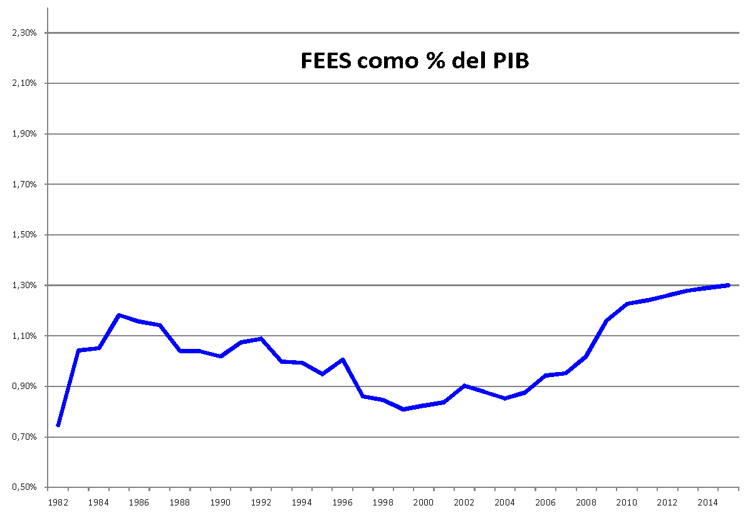
Señalaron que la propuesta presentada por el CONARE, como se puede apreciar en el siguiente gráfico, resulta muy elevada y escapa a las posibilidades del Gobierno.
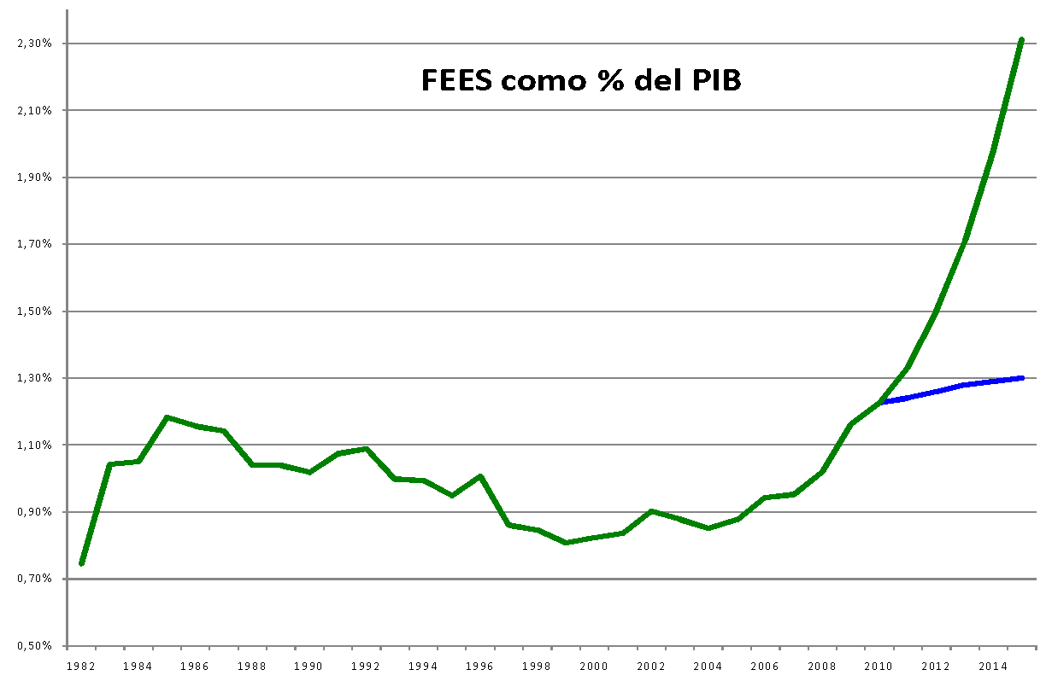
Indicaron que si se hubiera respetado la fórmula del Convenio, el FEES hubiera quedado en 1.09% del PIB y no en el 1.23% del PIB como finalmente quedó con la compensación.
Insistieron en la importancia de mantener la fórmula del Convenio anterior, es decir, de mantener el FEES ligado a un porcentaje del PIB, adicionando un mecanismo que permita compensar una caída estrepitosa del PIB como ocurrió el año pasado con la crisis. En ese orden de cosas, presentaron su nueva propuesta de financiamiento del FEES, la cual se recoge en el siguiente gráfico:

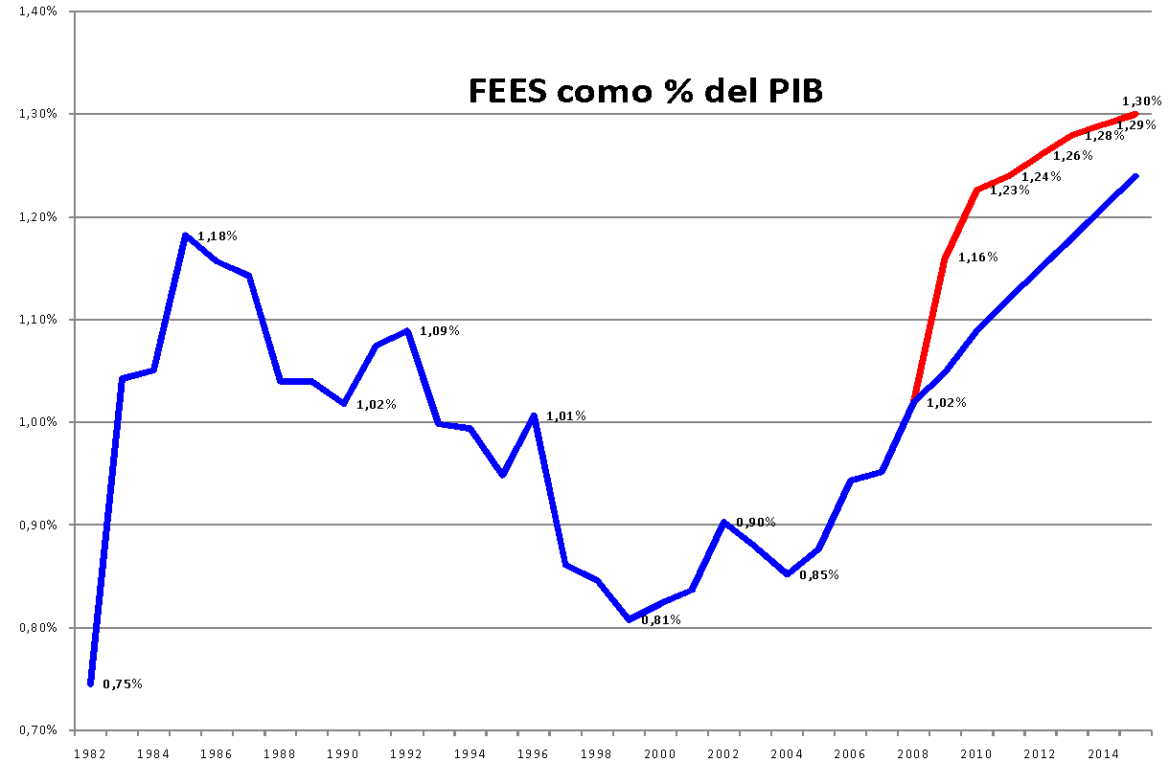
Esta propuesta del Gobierno es significativamente mejor que la anterior y nos sitúa en el camino de un acuerdo en el seno de la Comisión de Enlace, la cual quedó convocada para el próximo martes 27 de abril.
La rectora y rectores le encomendaron la Oficina de Planificación de la Educación Superior (OPES), la modelación y el análisis de la propuesta y acordaron reunirse el próximo lunes 26 de abril en la Universidad de Costa Rica para analizar los datos que nos presentará la OPES.
11. MAESTRIA PROFESIONAL EN PLANIFICACION
El 21 de abril se reunió con el M.Sc. Ricard Madariaga, Director de la Escuela de Planificación y Promoción Social de la Universidad Nacional (UNA) y el M.Sc. Ronald Salas, Coordinador de la Maestría Profesional en Planificación, con el propósito de analizar la posibilidad de que el TEC colabore académicamente con la impartición de esa maestría profesional que está diseñada para formar profesionales de procedencia interdisciplinaria, capaces de investigar, dirigir, coordinar, evaluar, asesorar y gerencias procesos e iniciativas públicas y privadas de planificación enfocados particularmente a la gestión del desarrollo local, del desarrollo microempresarias y a la construcción de alternativas integrales de organización y manejo de territorios en riesgos socio ambiental.
12. REUNION CON FUNCIONARIOS DE COOPEGUANACASTE
El 21 de abril, se reunió con Lic. Miguel Gómez, Gerente General de COOPEGUANACASTE, y el Lic. Jeffry Arguedas, Jefe del Departamento de Recursos Humanos de esa Cooperativa, con el propósito de analizar la posibilidad de suscribir un convenio marco de cooperación entre ambas instituciones que permita al TEC capacitar a funcionarios de esa cooperativa en las siguientes áreas:
- Eléctrica
- Redes Subterráneas-Fosas y Canalización
- Idioma Inglés
- Servicio al Cliente para el personal de primer contacto
- Evaluación y Diagnóstico de Proyecto
- Desarrollo de aplicaciones en Developer Suite, Java. Net
- Capacitación en Crystal Reports
- Administración de Riesgo Empresarial
- Programación Neurolinguística aplicada a Ventas
- Cadena de Suministros y Administración de Inventarios
- Administración de Categorías y Trade Marketing
- Mecánica y Electrónica Automotriz
- Actualización en Finanzas y Tributaria
- Gestión Ambiental
- Seguridad Ocupacional
- Liderazgo y Trabajo en Equipo
- Técnicas Modernas de Proveeduría
Esta cooperativa produce, distribuye y comercializa energía eléctrica, infocomunicaciones y brinda servicios múltiples para mejorar las condiciones de vida de los asociados, colaboradores y clientes.
Asimismo, hace entrega de la ayuda de memoria correspondiente a la Sesión No. 10-10, del 06 de marzo del 2010, en la cual se trataron los siguientes temas:
1. Refuerzo presupuestario pago de indemnizaciones
2. Resultados diagnóstico internacionalización
3. Resultado prueba de Admisión 2009-2010
4. Informe sobre solicitud del Gobierno para aumento de matrícula en el TEC de un 50%
5. Espacio físico
6. Varios
El señor Eugenio Trejos amplía detalles sobre el inicio de un estudio relacionado con los mecanismos de control establecidos por ese Instituto para el manejo y control de la venta de servicios y transferencia tecnológica, producto de la investigación universitaria por medio de la Fundación Tecnológica de Costa Rica.
La señora Sonia Barboza señala que este asunto afecta a toda la organización y muchas escuelas tienen programas con la Fundatec, consulta cómo se está manejando la comunicación a la comunidad al respecto.
El señor Eugenio Trejos responde que solicitó al señor Hugo Navarro y a la señora Isabel Pereira, que en primer lugar convoquen a una reunión a los directores y coordinadores de los programas que se desarrollan con la coadyuvancia de la Fundatec, para que informen al respecto y se solicite la colaboración en el suministro de la información armonizada.
En otro orden de ideas, el señor Eugenio Trejos agrega sobre la negociación del FEES, que el Gobierno insiste que la propuesta presentado por los Rectores, escapa de todas las posibilidades del Gobierno de la República de atenderlo dado las restricciones presupuestarias que enfrentan. Además, destacan que si se hubiera respetado la fórmula del FEES anterior, el FEES hubiera quedado en 1.09 del PIB, que permita atender una caída estrepitosa del PIB como ocurrió el año pasado con la crisis y en ese sentido presentaron su nueva propuesta de financiamiento de la Educación Superior. Añade que en el CONARE habían tomado el acuerdo previo a la reunión de enlace, de que si el Gobierno insistía en mantener su propuesta de establecer un piso del 4% de crecimiento real, romperían relaciones de negociación; y así lo hicieron saber a los Ministros y Ministras, cuando mostraron la complacencia de una propuesta más apegada a las expectativas de la universidades estatales.
La discusión de este punto consta en el archivo digital de la Sesión 2657.
CAPÍTULO PROPUESTAS DE COMISIONES
ARTICULO 6. Propuestas de Comisiones del Consejo Institucional
No se presentaron propuestas de Comisiones del Consejo Institucional.
ARTICULO 7. Propuestas de Miembros del Consejo Institucional.
No se presentaron propuestas por parte de los Miembros del Consejo Institucional.
ARTICULO 8. Juramentación de la Licda. Trilce Altamirano M.Sc. e Ingrid Herrera J., electas como suplentes del sector docente, en el Tribunal Institucional Electoral.
INVITADAS: Licda. Trilce Altamirano y M.Sc. Ingrid Herrera J.
NOTA: Ingresan las personas invitadas.
El señor Eugenio Trejos da la bienvenida y realiza la presentación de las personas invitadas suplentes del sector docente, en el Tribunal Institucional Electoral y de seguido procede con la juramentación correspondiente, para lo cual les solicita levantar la mano derecha. La Juramentación dice:
“¿Juráis a Dios y prometéis a la Patria y al Instituto Tecnológico de Costa Rica observar y defender la Constitución y las leyes de la República, y cumplir fielmente los deberes encomendados por el Tribunal Institucional Electoral?
Suplentes del sector docente, en el Tribunal Institucional Electoral del Tribunal Institucional Electoral
“Si, juro”
El señor Rector
“Si así lo hiciereis, Dios os ayude, y si no, El, La Patria y la Institución os lo demanden”.
NOTA: Se retiran las personas invitadas.
NOTA: El señor Diego Zúñiga se retira a las 8:42 am.
ARTICULO 9. Autorización pago de viáticos en el exterior al MSc. Eugenio Trejos Benavides, quien participará en la XC Sesión Extraordinaria del CSUCA, y en la reunión Encuentro de cooperación entre el Sistema Universitario de Puerto Rico y el CSUCA, por celebrarse en San Juan Puerto Rico, del 5 al 8 de mayo del 2010.
El señor Eugenio Trejos presenta la propuesta denominada: “Autorización pago de viáticos en el exterior al MSc. Eugenio Trejos Benavides, quien participará en la XC Sesión Extraordinaria del CSUCA, y en la reunión Encuentro de cooperación entre el Sistema Universitario de Puerto Rico y el CSUCA, por celebrarse en San Juan Puerto Rico, del 5 al 8 de mayo del 201”. (Adjunta a la carpeta de esta acta), elaborada por la Presidencia. Solicita que este punto lo debe presidir otra persona, por ser un tema de interés particular.
NOTA: Se retira el señor Eugenio Trejos a las 8:43 am.
NOTA: Por unanimidad preside el señor Víctor Estrada.
NOTA: El señor Dennis Mora ingresa a las 8:45 am.
El señor Víctor Estrada somete a votación secreta la propuesta y se obtiene el siguiente resultado: 6 votos a favor 3 en contra. Por tanto el Consejo Institucional:
CONSIDERANDO QUE:
- La Secretaría del Consejo Institucional con fecha 19 de abril de 2010, recibió el memorando R-343-2010, suscrito por el MSc. Eugenio Trejos Benavides, Rector dirigido a la Licda. Bertalía Sánchez, Directora Ejecutiva de la Secretaría del Consejo Institucional, con el fin de que se someta a conocimiento y aprobación por parte del Consejo Institucional, el pago de viáticos, tiquetes aéreos, gastos de representación, impuestos de salida, para asistir a la XC Sesión Extraordinaria del CSUCA y a la reunión encuentro de Cooperación ente el Sistema Universitario de Puerto Rico y el CSUCA, por celebrarse en San Juan Puerto Rico, del 5 al 8 de mayo del 2010.
- Asimismo, informa que la Ingra. Giannina Ortiz Quesada, Vicerrectora de Docencia, fungirá como rectora interina, del 5 al 8 de de mayo del presente año y el Ing. Andrés Robles, Director de la Escuela de Seguridad e Higiene Ocupacional, asumirá la Vicerrectoría de Docencia en forma interina, en ese mismo período.
ACUERDA:
- Autorizar el pago de viáticos al exterior y tiquetes aéreos, al M.Sc. Eugenio Trejos Benavides, Rector, quien asistirá a la XC Sesión Extraordinaria del CSUCA y a la reunión Encuentro de Cooperación ente el Sistema Universitario de Puerto Rico y el CSUCA, por celebrarse en San Juan Puerto Rico, del 5 al 8 de mayo del 2010, desglosados de la siguiente manera:
Centro de Costo y objeto de gasto | Monto
5101-1111-0001 objeto de gasto 1530 (transporte en el exterior e impuestos de salida de ambos países) | $426
5101-1111-0001 objeto de gasto 1540 (Viáticos en el exterior) | $1536
5101-1111-0001 objeto de gasto 1730 (gastos de representación) | $100
5101-1111-0001 objeto de gasto  1619 (otros seguros) | $30
- Comunicar. ACUERDO FIRME.
NOTA: El señor Diego Zúñiga ingresa a las 8:48 am
NOTA: El señor Eugenio Trejos se reintegra a las 8:50 a.m. y continúa presidiendo la Sesión.
La discusión de este punto consta en el archivo digital de la Sesión 2657.
ARTICULO 10. Informe Final de la Comisión Especial para el análisis de las funciones de alta dirección y consejos académicos, en la reglamentación vigente en el ITCR, conformada por el Directorio de la AIR.
INVITADO: Ing. Rafael Gutiérrez Brenes.
El señor Eugenio Trejos da la bienvenida al señor Rafael Gutiérrez y le indica que cuenta con 20 minutos para la presentación y de seguido le cede la palabra.
El señor Rafael Gutiérrez saluda e introduce el tema comentando que cuando el señor José Alberto Díaz asumió la Presidencia del Directorio de la AIR, retomó los temas acordados en el Tercer Congreso Institucional y fue cuando se constituyó la Comisión de la Alta Dirección de la AIR, en la cual al iniciar el trabajo resultó la inquietud de hacer un análisis de los reglamentos institucionales. Aunado a esta iniciativa, también el Consejo Institucional tenía en discusión una propuesta para contratar un abogado/a para que elaborara la tarea de revisar la normativa institucional, tarea que fue asumida por la Comisión de Alta Dirección Acota que ahora que la Presidencia fue asumida por el señor José Rosales, éste mantiene el mismo apoyo.
Amplía detalles sobre la metodología utilizada para la realización del trabajo y de seguido presenta y expone la matriz y el ambiente de la herramienta, que se detalla a continuación:
MATRIZ DE NORMATIVA POR PROCEDIMIENTOS
AGENDA
- Presentación
- Objetivos
- Procedimiento
- Descripción del ambiente
- Ejemplos de funcionalidad
- Actualización
PRESENTACIÓN
- Herramienta de información
- Facilita y agiliza la búsqueda, referencia y uso de temáticas.
- Atiende una necesidad de integración funcional y vinculación de los reglamentos.
- Sirve como inventario de la normativa existente.
- Permite enfocar la reglamentación de manera procedimental.
OBJETIVOS
- Realizar un consolidado de reglamentos existentes
- Acceder a los mismos desde un único portal.
- Identificar y clasificar los contenidos de los reglamentos en categorías y subcategorías.
- Mejorar la eficiencia del proceso de consulta.
- Crear una herramienta que facilite la búsqueda de temas en los reglamentos
- Relacionar un tema en específico con los distintos reglamentos que lo abordan.
- Manuales de utilización y actualización
- Prolongar su vida útil y su funcionalidad óptima futura.
PROCEDIMIENTO
- Obtener de la oficina de planificación los reglamentos
- Analizar los reglamentos en búsqueda de las temáticas presentes en ellos.
- Efectuar una priorización y selección de temáticas.
AMBIENTE DE LA HERRAMIENTA
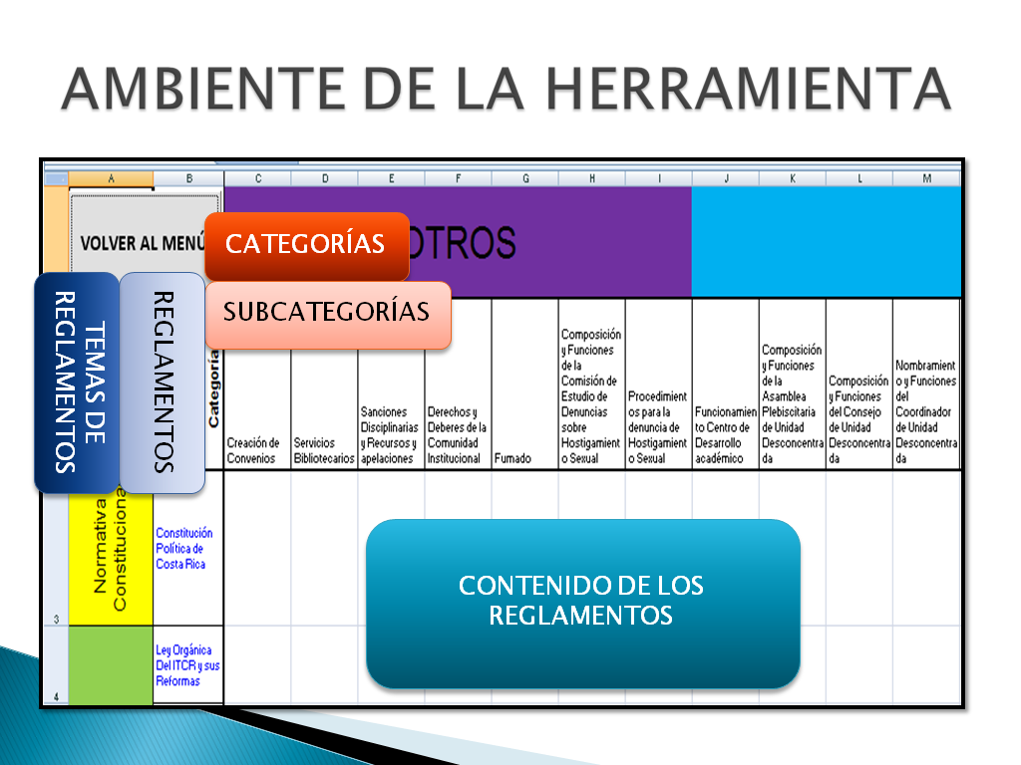

FUNCIONALIDAD
EJEMPLOS:
Funciones del Consejo Institucional
Sanciones Disciplinarias
ACTUALIZACIÓN – JERARQUÍA
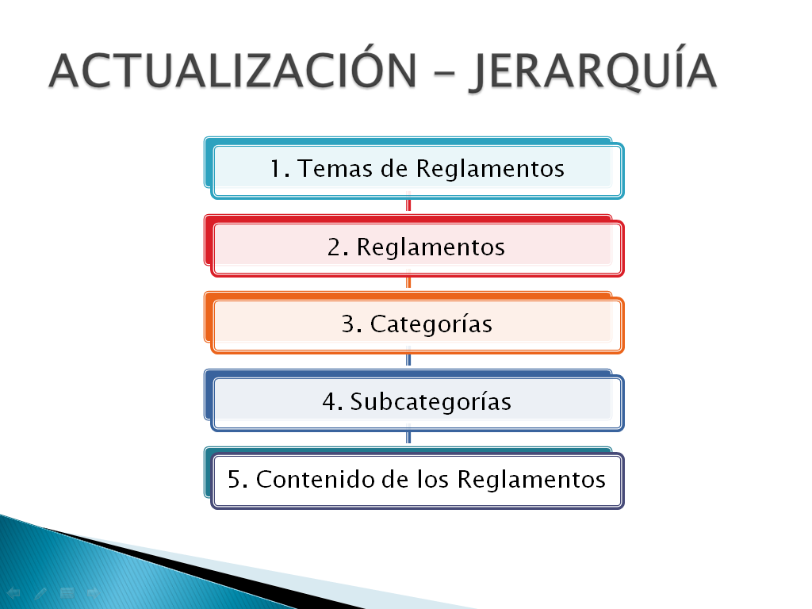
ACTUALIZACIÓN – DIAGRAMA DE FLUJO
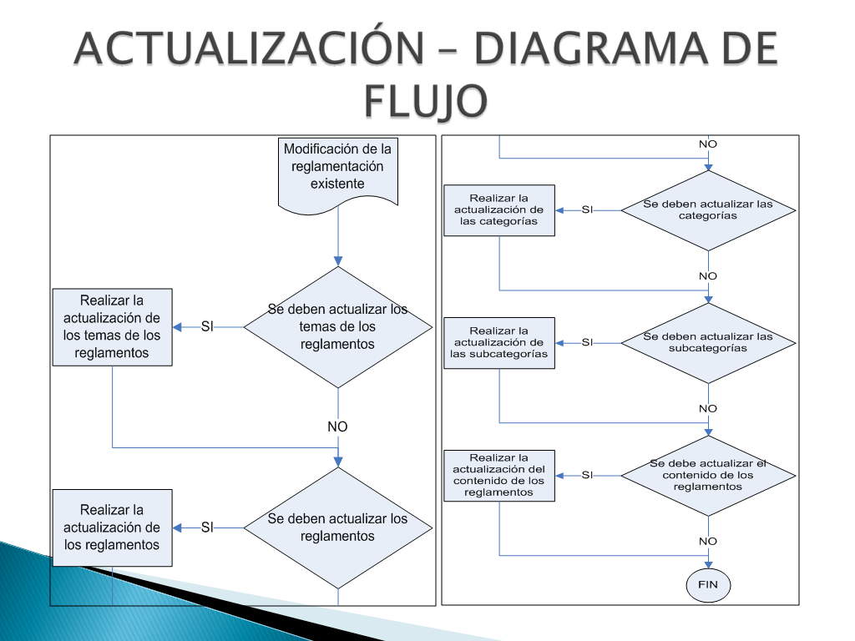

ACTUALIZACIÓN - CONTENIDOS
- Inclusión, Remoción y Modificación de:
  - Temas que agrupan reglamentos
  - Reglamentos
  - Categorías
  - Subcategorías
  - Contenido de los reglamentos
El señor Eugenio Trejos considera que es un excelente trabajo y consulta si esta herramienta se ha trabajado con el Tec Digital, para darle sostenibilidad en el tiempo.
El señor Rafael Gutiérrez responde que hasta el momento no, porque se han respetado las jerarquías organizacionales, primero se presentó ante el Directorio para que éste decidiera que hacer con la herramienta y diera el visto bueno para luego presentarlo ante el Consejo Institucional. Considera que en este momento se puede ver que la herramienta puede dar para muchas otras funciones, por ej. hacer otros módulos y enlaces; además, los estudiantes de Ingeniería en Computación podrían hacer un software vinculado a través del Tec Digital.
La señora Sonia Barboza hace referencia al entramado que se visualiza en el gráfico circular y consulta si la Comisión está atendiendo esa parte, de ver de qué manera se elimina esa maraña y cuándo estarían los resultados finales.
El señor Rafael Gutiérrez señala que al analizar toda la maraña de los reglamentos con la nubosidad del gráfico circular, la Comisión de Alta Dirección se avocará a elaborar una propuesta institucional de cómo agilizar el proceso institucional en su operacionalidad. Comenta que al momento se han aunado esfuerzos para no duplicar funciones, sino aprovechar la herramienta, aparte de eso espera lograr un resultado positivo en el corto y mediano plazo.
Apunta que como resultado de este estudio de normativa se dispuso realizar tres talleres para analizar la escabrosidad institucional y que ya se llevó a cabo el I Taller en el cual se logró exponer sobre la cantidad de reglamentos que existen y se realizó una charla sobre la “Jerarquía de la Norma”, y de seguido presenta el gráfico. Añade que el II Taller será el viernes 23 de abril, donde se contará con tres exponentes abogados, el licenciado Luis Baudrid, Asesor de la UCR, el licenciado Gastón Baudrid Asesor del CONARE y el Lic. Carlos Segnini, quienes se referirán al principio de autonomía universitaria, a la naturaleza jurídica del Estatuto Orgánico y los tipos de estatutos, para alcanzar la eficiencia organizacional. Concluye que la tercera parte consistirá en la depuración de normativa. Aclara que en esta parte la Comisión de Alta Dirección no participará activamente, sino como coadyuvantes.
El señor Eugenio Trejos agradece por el trabajo realizado e informa que se le dará seguimiento.
NOTA: La señora Rocío Poveda ingresa a las 9:20 am.
El señor Eugenio Trejos agradece al señor Rafael Gutiérrez por el trabajo realizado y agrega que se le dará seguimiento al análisis realizado.
NOTA: Se retira la persona invitada a las 9:25 am.
La discusión de este punto consta en el archivo digital de la Sesión 2657.
NOTA: Se realiza un receso al ser las 9:35 a.m.
NOTA: Reinicia la sesión a las 9:55 a.m.
ASUNTOS DE FONDO
ARTICULO 11. Ejecución Presupuestaria al 31 de marzo de 2010
INVITADOS: MBA. Jorge Mena C. MSc. Auxiliadora Navarro, Lic. Sonia Astúa y el Dr. Dagoberto Arias Aguilar.
La señora Grettel Castro presenta la propuesta denominada: “Ejecución Presupuestaria al 31 de marzo de 2010”, elaborada por la Comisión de Planificación y Administración. (Adjunta a la carpeta de esta acta), la cual dice:
CONSIDERANDO QUE:
- La Secretaría del Consejo Institucional recibió el Oficio VAD-097-2010, suscrito por el MBA. Jorge Mena C., Vicerrector de Administración, dirigido a la BQ. Grettel Castro, Coordinadora de la Comisión de Planificación y Administración, en el cual remite el Informe de Ejecución Presupuestaria al 31 de marzo del 2009, con el propósito de que sea conocido por el Consejo Institucional y posteriormente remitido a la Contraloría General de la República.
- La Secretaría del Consejo Institucional recibió copia del Oficio DFC-557-2010, suscrito por la M.A.E. María Auxiliadora Navarro, Directora del Departamento Financiero Contable, dirigido al MBA. Jorge Mena C., Vicerrector de Administración, en el cual remite el informe a esa dependencia se indica que el mismo debe ser presentado a la Contraloría General de la República en los 15 días hábiles posteriores al 31 de marzo (23 de abril de 2010).
- En el mismo oficio se indica que la ejecución presupuestaria mostrada al primer trimestre es afectada por acciones administrativas según el siguiente extracto:
“Es importante hacer notar que la Ejecución Presupuestaria de Egresos para este I Trimestre-2010 alcanzó un 35.70%, porcentaje que desde el punto de vista lineal es superado en un 9%, como consecuencia de la acción administrativa realizada para garantizar la previsión de la ejecución de los recursos que se encuentran supeditados al ingreso de los fondos que están sujetos a la incorporación por parte del gobierno de un presupuesto extraordinario por un monto de ¢ 3,229,240. 25 miles, los cuales afectan en diferente cuantía cada uno de los programas tal como se muestra en el informe adjunto.”
- El Consejo Institucional en la Sesión 2646, del 28 de enero del 2010, en el artículo 8: “Atención Oficio No. 13056 de 9 de diciembre del 2009 de la Contraloría General de la República, sobre los resultados del estudio del Presupuesto Ordinario 2010,” punto 2.1 y 2.2” aprobó los ajustes realizados por la Administración, al Presupuesto Ordinario 2010, en cumplimiento con las observaciones realizadas por la Contraloría General de la República, mediante oficio No. 13056 del 09 de diciembre de 2009 en informe N° DFOE-SOC-IF-84-2009 y que incluía el origen y aplicación de los recursos financiados con Presupuesto Extraordinario, para lo cual el Gobierno incluiría los respectivos fondos.
- La Comisión de Planificación y Administración en la reunión celebrada el martes 20 de abril del 2010, invitó la M.A.E. María Auxiliadora Navarro, Directora del Departamento de Financiero Contable, a la Licda. Sonia Astúa, Coordinadora de la Unidad de Análisis Financiero y Presupuesto, al Máster Marcel Hernández, Coordinador de la Unidad de Formulación y Evaluación de Planes Institucionales, al Lic. Isidro Álvarez Salazar, Auditor Interno y a Máster Deyanira Meza, funcionaria de la Oficina de Auditoría Interna, para que hicieran la presentación del Informe y evacuaran dudas por parte de los integrantes de la Comisión.
- En esa misma reunión, se dispuso elevar la propuesta al pleno para su conocimiento y aprobación, sujeto a que el Departamento Financiero Contable y la Auditoría Interna presentaran información detallada según la discusión realizada.
- Durante la reunión, es aportado por parte de la MAE María Auxiliadora Navarro, Directora del Departamento Financiero Contable, el oficio DFC 309-2010 del 26 de febrero del 2010, emitido por esa dependencia y dirigido al M.ED. Eugenio Trejos, Rector; que se refiere a los Recursos supeditados por el Presupuesto Extraordinario de la República, el que indica:
“…Dado el impacto presupuestario que se tendría, se procedió a remitir a la Rectoría una propuesta genérica para que fuera analizada y detallada por parte de los miembros del Consejo de Rectoría de las actividades que podrían quedar pendientes en espera de la incorporación de los recursos indicados, no obstante, por diferentes razones no se concretó el 100% del análisis en función de la información que se requería para enviar a la Contraloría. Por tal motivo, el 06 de noviembre, a nivel de Rectoría, Vicerrectoría de Administración y funcionarios de este Departamento, se procedió a completar y actualizar la propuesta, bajo el análisis de las implicaciones a nivel Institucional, y a partir de las consideraciones de lo que se había obtenido a nivel de Consejo de Rectoría, con el propósito de atender lo requerido por el ente Contralor…”
- La Secretaría del Consejo Institucional, recibió oficio DFC-621-2010, con fecha 21 de abril de 2010, suscrito por M.A.E. Ma. Auxiliadora Navarro Cabezas, Directora del Departamento Financiero Contable, dirigido a la BQ. Grettel Castro Portuguez, Coordinadora de la Comisión de Planificación y Administración, en el cual adjuntan los cuadros de las páginas 10, 15 y 19, que se estarán sustituyendo en el Informe de Ejecución presupuestaria al 31 de marzo del 2010, que se estará enviando a la Contraloría General de la República y según el siguiente detalle:
Pág. 10 Detalle de Egresos Consolidado……………….. ¢3, 326,530.04 miles
Pág. 15 Programa 2: Detalle de Egresos Consolidado…. ¢ 234,204.50 miles
Pág. 19 Programa 4: Detalle de Egresos Consolidado…. ¢624,101.40 miles
- La Secretaría del Consejo Institucional, recibió oficio AUDI-140-2010, con fecha 21 de abril de 2010, suscrito por el Lic. Isidro Alvarez Salazar, Auditor Interno, dirigido a la BQ. Grettel Castro Portuguez, Coordinadora de la Comisión de Planificación y Administración, en el cual hace remisión del Informe de asesoría AUDI/AS-004-2010, “Observaciones al Informe de Ejecución Presupuestaria al 31 de marzo del 2010”.
SE PROPONE:
- Dar por conocido el Informe de Ejecución Presupuestaria al 31 de marzo del 2010, según el documento adjunto y las correcciones incorporadas según oficio DFC-621-2010, con fecha 21 de abril de 2010.
- Solicitar a la administración que analice la situación relacionada con las previsiones hechas en las partidas presupuestarias por los recursos supeditados al Presupuesto Extraordinario de la República, y de ser conveniente realice un replanteamiento sobre la distribución de los recursos reservados, con el fin de minimizar los efectos negativos sobre la actividad institucional.
- Solicitar a la Administración acoger las recomendaciones emitidas por la Auditoría en el Informe de asesoría AUDI/AS-004-2010, “Observaciones al Informe de Ejecución Presupuestaria al 31 de marzo del 2010”.
- Solicitar a la Administración, remitir el Informe a la Contraloría General de la República.
NOTA: El señor Diego Zúñiga se retira a las 10:10 am.
NOTA: La señora Lilliana Harley se retira a las 10:12 am.
NOTA: Ingresan las personas invitadas a las 9:58 am.
El señor Eugenio Trejos da la bienvenida a las personas invitadas.
El señor Isidro Álvarez señala que en el cuarto considerado, antepenúltimo renglón, por orden debe consignarse “origen y aplicación de fondos”; además en el considerando número siete tiene un traslape de fechas, porque el informe llegó el diciembre y ahí se indica que el mismo se analizó en noviembre.
El señor Johnny Masís responde que la duda del señor Isidro Álvarez, es sobre el documento del Departamento Financiero Contable, enviado a la Rectoría, el cual no fue conocido por todo el Consejo Institucional, pero que se refiere al tema que les preocupó a nivel de Comisión sobre el compromiso presupuestario a diferentes partidas de programas de la Institución. Agrega que se da la solicitud de parte de la Contraloría para que se tomen medidas previsoras en caso de que el Gobierno no autorice el presupuesto extraordinario.
El señor Isidro Álvarez reitera su duda respecto a que se hace referencia al 06 de noviembre y el requerimiento formal aprobado por la Contraloría es el 09 de diciembre, consulta si antes de eso la Contraloría había solicitado alguna información durante el proceso de recopilación de información de análisis del mismo presupuesto.
La señora Auxiliadora Navarro responde que sí se brindó información desde el 06 de diciembre para poder cumplir con los requisitos que se tenían en ese momento.
Por otra parte, comenta que el primer trimestre 2010, periodo corto; sin embargo, es importante analizar el nivel de impacto en la Institución y visualizar para comprender sobre los 30 millones que no estaban presupuestados por el Gobierno, para garantizar que no se iban a gastar de previo para asegurar que la Institución no caiga en un déficit presupuestario.
La señora Sonia Astúa procede con la siguiente presentación.
Informe de Ejecución Presupuestaria al 31 de marzo del 2010
Resumen Ejecutivo
Objetivo
- Presentar en forma ejecutiva el comportamiento de los ingresos y egresos, del I trimestre 2010, desde un punto de vista estratégico.
Consideraciones importantes
- La ejecución de los ingresos y egresos depende de la naturaleza de cada partida y por lo tanto no puede proyectarse de manera lineal.
- Cada actividad presupuestaria tiene un responsable. Los resultados económicos son el resumen del conjunto de los resultados de cada unidad de responsabilidad, consolidados por programa.
INGRESOS
- EJECUCIÓN
- EFECTO DEL SUPERÁVIT
- COMPORTAMIENTO PROYECTOS PROD
(en millones de colones)
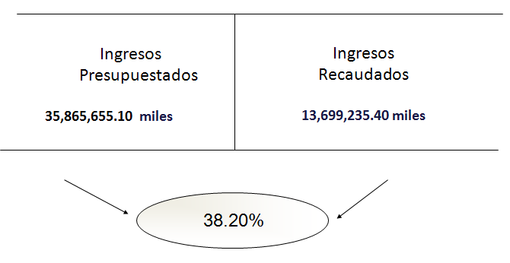

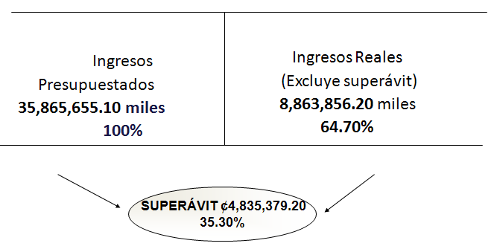

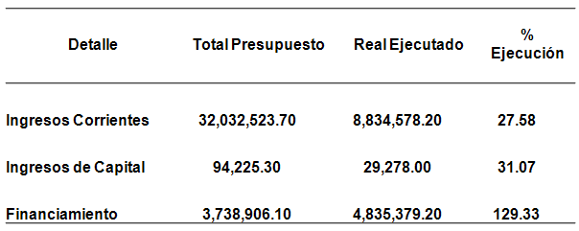
Resumen de ingresos (en millones de colones)

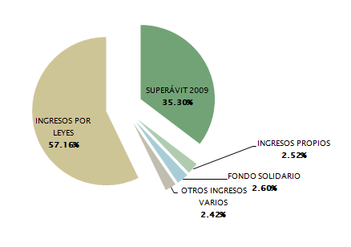
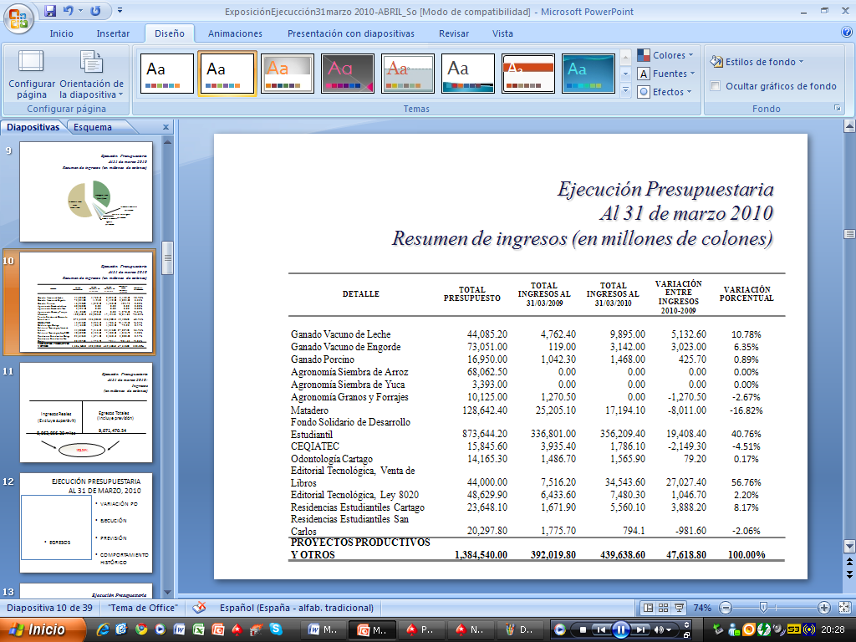
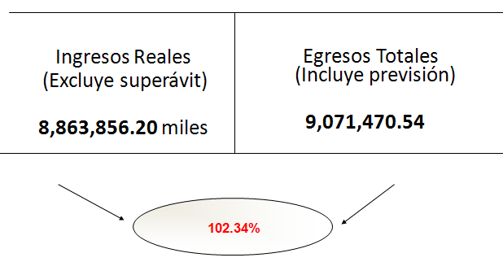

EGRESOS
- VARIACIÓN PO
- EJECUCIÓN
- PREVISIÓN
- COMPORTAMIENTO HISTÓRICO

VARIACIONES AL PRESUPUESTO
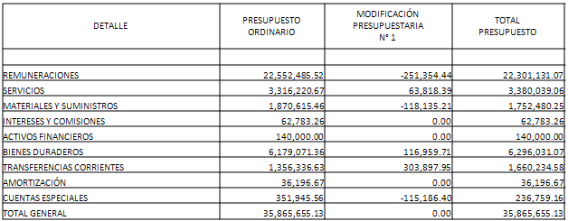

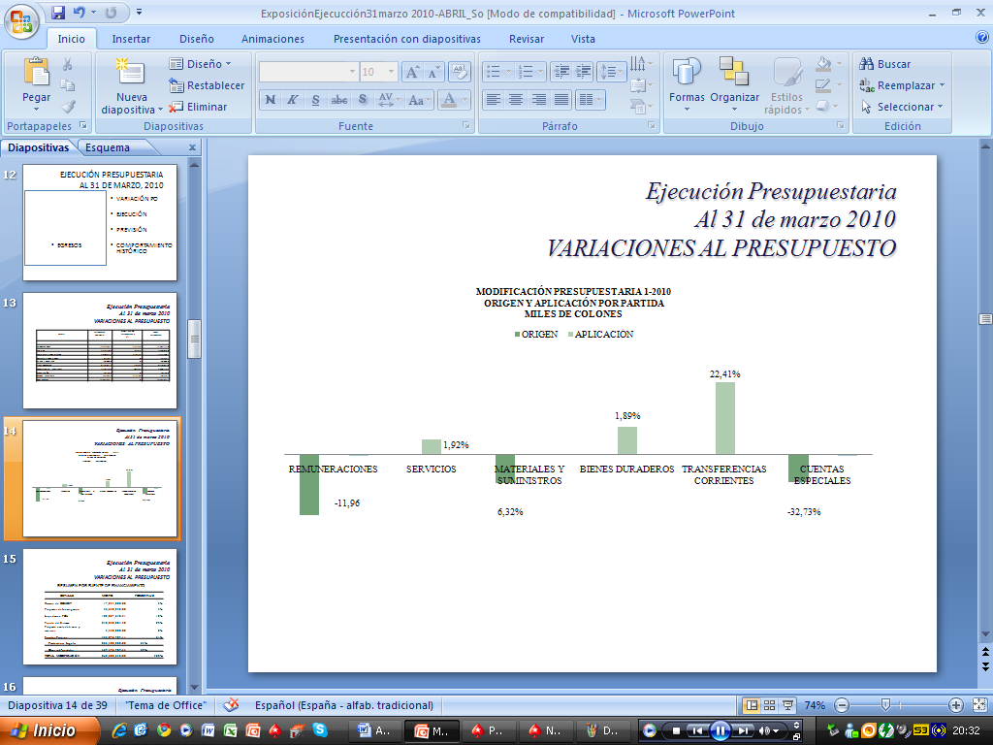

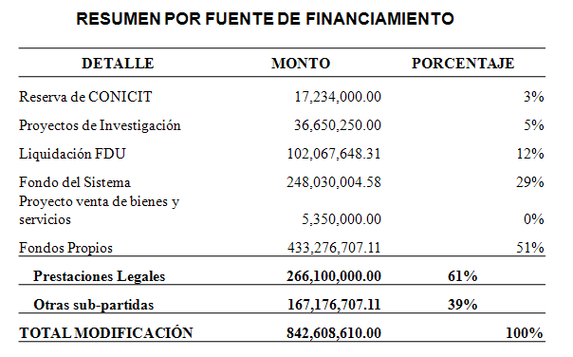

Egresos (en millones de colones)
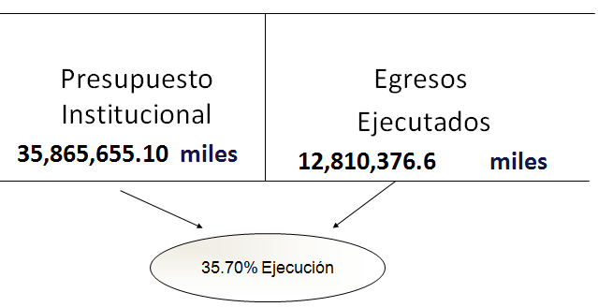

Representación de la Previsión por Programa
Vrs Presupuesto asignado

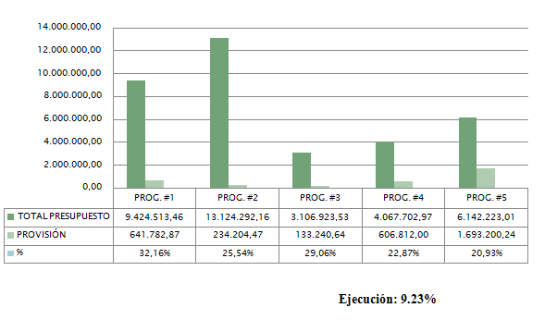

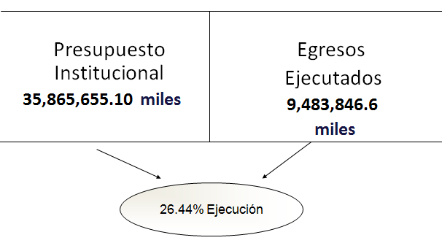

Comportamiento de la Ejecución por Programa
Considerando el Compromiso que Corresponde a los
RECURSOS EXTRAORDINARIOS

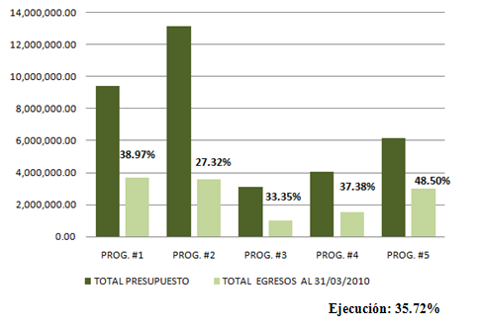

Comportamiento de la Ejecución con/sin
Compromiso supeditado a los
RECURSOS EXTRAORDINARIOS

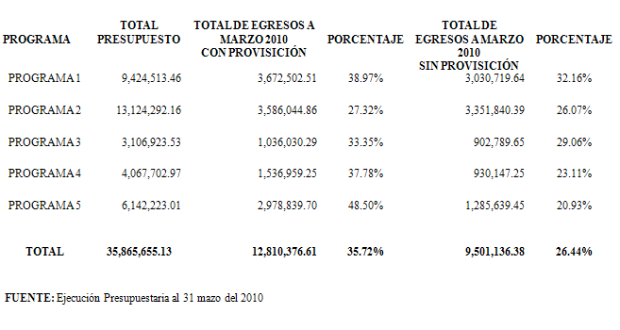
Comportamiento de la Ejecución por Programa
Sin considerar la previsión de los
RECURSOS EXTRAORDINARIOS
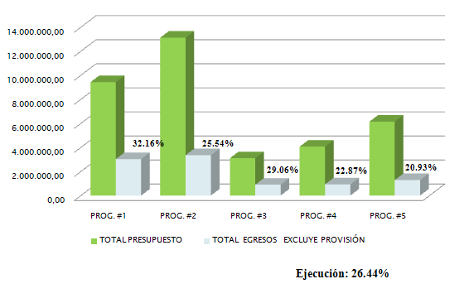
Comportamiento de la Ejecución por Programa (incluye previsión)
Periodos 2008-2009-2010
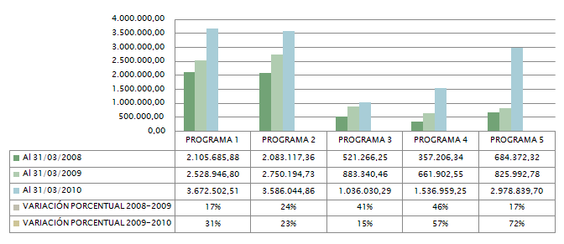
Ejecución por Programa y Partida (en miles de colones)
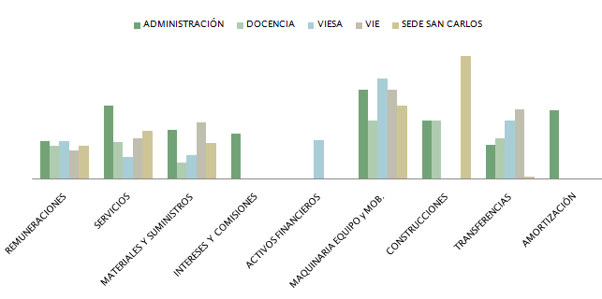

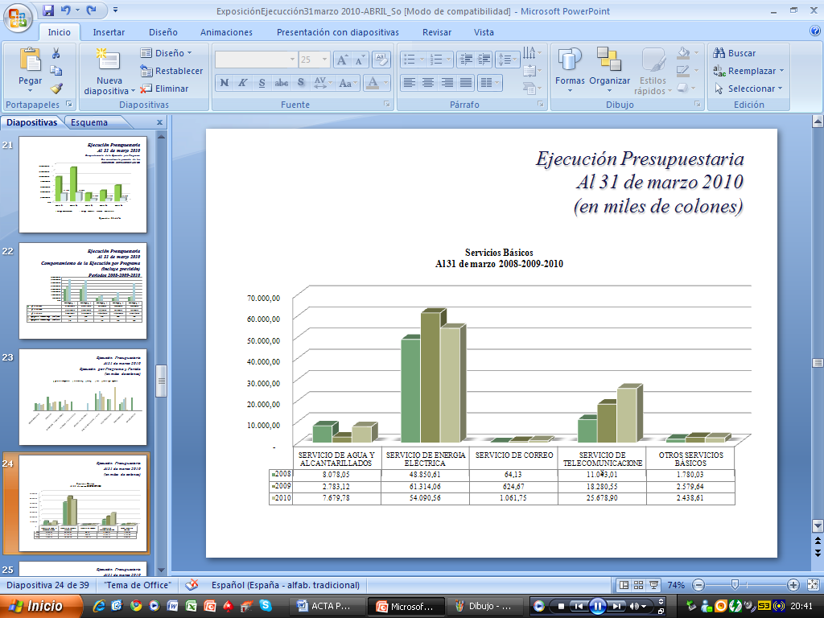

OPERACIÓN
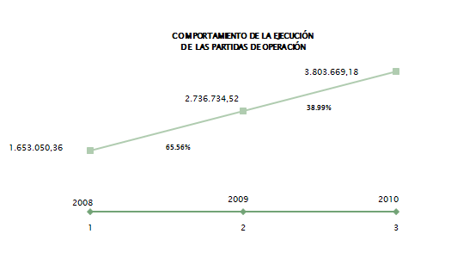
Remuneraciones (en miles de colones)
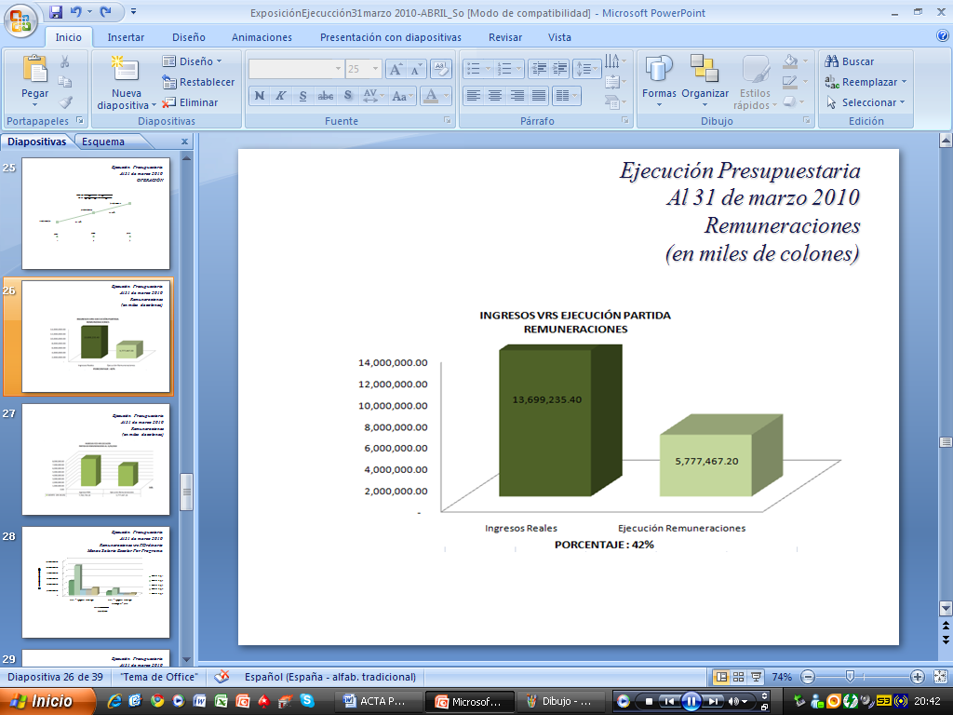

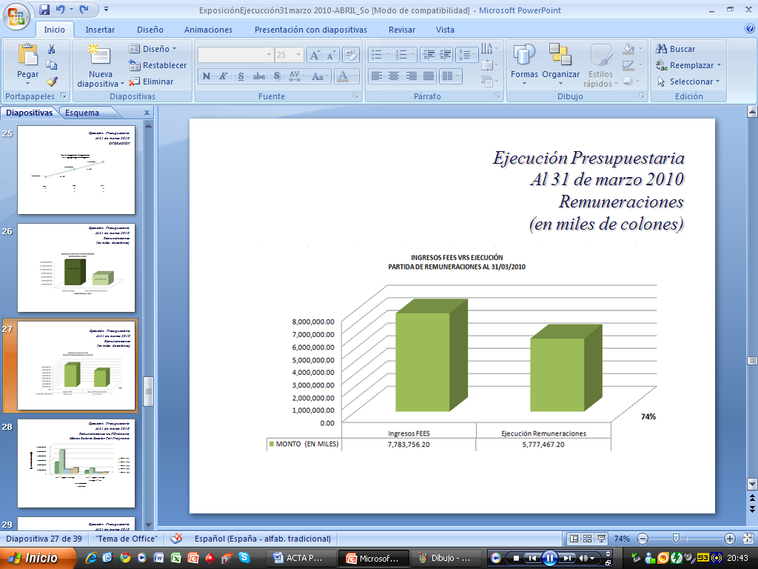
Remuneraciones vrs Presup. Ordinario Menos Salario Escolar Por Programa
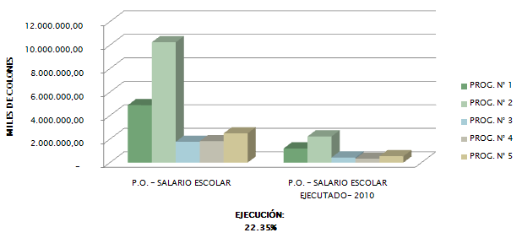
REMUNERACIONES
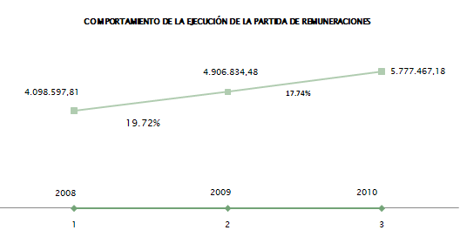
Bienes Duraderos (en miles de colones)
Incluye previsión
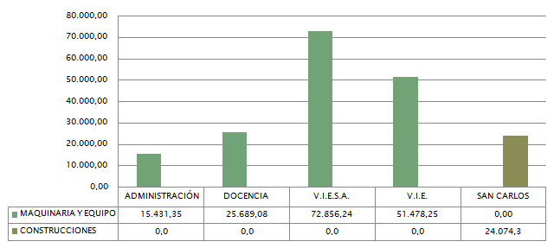
Bienes Duraderos (en miles de colones)
Excluye previsión
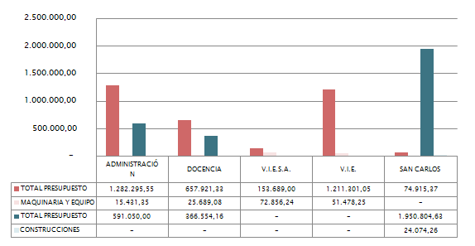
Bienes Duraderos (en miles de colones)
Entre los proyectos que se desarrollan se mencionan los siguientes:
- Construcción de la Piscina Área Deportiva- San Carlos
- Construcción de Edificio LAIMI II -San Carlos
- Remodelación tercer nivel del Edificio Administración de Empresas- Cartago

- ADMINISTRACIÓN FINANCIERA:
INGRESOS:
Grado de ejecución de los ingresos en relación con el total de ingresos.
Resultado aceptable ya que implica que la eficacia en la ejecución de los ingresos del periodo es superior a lo esperado a la fecha.

Indicadores Ejecución Presupuestaria Al 31 de marzo 2010

- ADMINISTRACIÓN FINANCIERA
EGRESOS:
Grado de ejecución de los egresos en relación con el total de egresos.
Se considera relativamente bajo por que debería ser igual o mayor al 25%, porcentaje esperado a la fecha.
% de ejecución
Egresos Efectivos:
2009 16.0%
2010 18.0%
- PORCENTAJE DE MASA SALARIAL SOBRE FEES INSTITUCIONAL
75.33%
Resultado muy satisfactorio dado que el rango aceptable debe ser menor al 95%.
- PORCENTAJE DE INVERSIÓN DE LA UNIVERSIDAD
Ingresos total: 13,699,235.40
Egresos dedicados a la adquisición de
Bienes Duraderos: 4,336,717.70
dedicado a la inversión del total de los
Ingresos al 31 de marzo : 2009 12.46%
2010 31.66%
Se considera un porcentaje alto el cual se justifica fundamentalmente porque incluye recursos comprometidos, los cuales forman parte de la reserva de los en que se incluye ¢3,226,530.00 miles, como parte de las medidas tomadas por la Administración, para asegurar los recursos que están supeditados a un Presupuesto Extraordinario de la Republica.

- DEPENDENCIA FINANCIERA
Ingresos Efectivos: 13,699,235.40
Ingresos FEES y Leyes: 8,007,879.80
Ingresos por transferencias/Ingresos totales * 100 =
- 64.57%
2010 58.45%
Resultado que muestra la para el2010 es de un 58.45% de las finanzas institucionales de las transferencias del gobierno.

- AUTONOMÍA FINANCIERA
Representa la relación porcentual entre los ingresos propios (sin transferencias) y los ingresos totales.
Ingresos Efectivos: 13,699,235.40
Menos:
Ingresos FEES y Leyes: 8,007,879.80
Total ingresos propios:
Ingresos propios/ingresos totales= 5,691,355.60
2009 37.00%
2010 41.55%
Sintetiza que la presentación muestra que el control institucional sobre la situación financiera corresponde aproximadamente a un 41.55%.
La señora Grettel Castro comenta que cuándo se hizo la presentación de este tema no se visualizó muy claramente por partida en el detalle, cuánto en realidad era lo ejecutado porque venían los compromisos. Señala que con la presentación de la señora Sonia Astúa queda claro que hay una diferencia significativa entre lo realmente ejecutado y lo que aparece como si fuera ejecutado. Agrega que algunos miembros de la Comisión han recibido dudas de personas de la comunidad, en el sentido de que cuando iban a ejecutar el presupuesto algunos recursos ya estaban comprometidos. Añade que lo anterior preocupó a nivel de Comisión y se consultó a la señora Auxiliadora Navarro con base en qué se había priorizado qué partidas se comprometían y cuáles no. Señala que continúa la preocupación de que no se tiene claridad de la priorización que se ha hecho, sobre todo que algunos son proyectos de investigación y extensión, como actividad fundamental de la Institución y en esa línea se redactó el propone b.
El señor Dagoberto Arias amplía que en atención de esa observación de la Contraloría, en cuanto a tomar esa previsión fue motivo de discusión en el Consejo de Rectoría, además de unas cuatro sesiones de trabajo directamente con los vicerrectores, donde cada uno de los programas hacía la observancia de ciertos rubros que se hacían sensibles para tomar la previsión de hacer un compromiso. Recuerda que en su oportunidad una buena porción de recursos estaban atinados por fondos FEES y la defensa, porque en algún momento se había dicho que para avanzar en completar el monto de previsión, se ponía como compromiso y muchos iban como proyectos de investigación, igualmente se hablaba en la parte operativa correspondiente a los proyectos de investigación tanto con fondos FEES y recursos de la reserva de FDI. Resalta que hay un proyecto que para el 08 de mayo ya contaría con la totalidad de los recursos.
La señora Grettel Castro señala que tal vez sea esa descoordinación con los investigadores lo que provoca atrasos en la ejecución y siempre se ha visto al final problemas de ejecución, y que esta se hace más lenta, se necesitan medidas para alcanzar las metas y objetivos planteados. Cuestiona qué pasa si no se tomó la previsión cuando el proyecto ya no tenga sentido.
El señor Jorge Mena señala que inicialmente se pensó y hubo una fortaleza de dos mil quinientos millones del CETEC que están previstos ahí y que de antemano se sabía que no se requerirían a principio de año, estos facilitaron el respaldo de los tres mil doscientos veintiséis millones. Hace hincapié de que dentro de todo ese ejercicio se inició con un 25% y una de las opciones fue hacer la reserva del 25% de ciertas partidas institucionales, como para los servicios públicos, porque no pueden imaginarse llegar a setiembre sin poder atender los servicios públicos.
La señora Grettel Castro señala que se sigue igual que las ejecuciones anteriores, en el momento que hay desfase entre ejecución y evaluación de PAO, en realidad no se puede hacer una valoración clara, por ejemplo el salario escolar se debería estar ejecutado al cien por ciento. Sugiere que se afinen esas cosas.
El señor Johnny Masís hace referencia a la previsión de la Administración de los tres mil doscientos millones, porque del análisis de la documentación concluye que no existió un acuerdo del Consejo de Rectoría que definiera cómo iban a reservarse esos montos. Agrega que este Consejo mediante un acuerdo de la Sesión No. 2646, del 28 de enero, se avaló la distribución o previsión que realizara la Administración, pero desconocía que esto no había sido concensuado a lo interno de las vicerrectorías; esto impacta la gestión. Llama la atención de que el Departamento Financiero Contable tomó una acción en ausencia de la definición del Consejo de Rectoría para la distribución de los compromisos. Comenta que ha recibido críticas pues compañeros de la Institución consideran erróneamente que las acciones que se hacen son para por entorpecer la gestión institucional, situación que se da porque no hay comunicación. Manifiesta que le preocupa la atmósfera que se está dando a nivel institucional en contra de la administración.
El señor Jorge Mena insiste en lo dicho por el señor Dagoberto Arias, de que esto fue trabajo de cuatro sesiones del Consejo de Rectoría, buscando los mecanismos y al final la propuesta que se propuso en la Comisión de Planificación es la de la Administración. Agrega que dicha propuesta se presentó en el Consejo.
El señor Eugenio Trejos aclara que para la entrega de presupuestos, el Consejo de Rectoría es asesor y no decisor.
NOTA: El señor Eugenio Trejos da las gracias a las personas invitadas, quienes se retiran a las 10:44 am.
Se somete a votación la propuesta y se obtiene el siguiente resultado: 10 votos a favor, 0 en contra.
Se somete a votación la firmeza del acuerdo y se obtiene el siguiente resultado: 10 votos a favor 0 en contra.
Por lo tanto, el Consejo Institucional:
CONSIDERANDO QUE:
- La Secretaría del Consejo Institucional recibió el Oficio VAD-097-2010, suscrito por el MBA. Jorge Mena C., Vicerrector de Administración, dirigido a la BQ. Grettel Castro, Coordinadora de la Comisión de Planificación y Administración, en el cual remite el Informe de Ejecución Presupuestaria al 31 de marzo del 2009, con el propósito de que sea conocido por el Consejo Institucional y posteriormente remitido a la Contraloría General de la República.
- La Secretaría del Consejo Institucional recibió copia del Oficio DFC-557-2010, suscrito por la M.A.E. María Auxiliadora Navarro, Directora del Departamento Financiero Contable, dirigido al MBA. Jorge Mena C., Vicerrector de Administración, en el cual remite el informe a esa dependencia se indica que el mismo debe ser presentado a la Contraloría General de la República en los 15 días hábiles posteriores al 31 de marzo (23 de abril de 2010).
- En el mismo oficio se indica que la ejecución presupuestaria mostrada al primer trimestre es afectada por acciones administrativas según el siguiente extracto:
“Es importante hacer notar que la Ejecución Presupuestaria de Egresos para este I Trimestre-2010 alcanzó un 35.70%, porcentaje que desde el punto de vista lineal es superado en un 9%, como consecuencia de la acción administrativa realizada para garantizar la previsión de la ejecución de los recursos que se encuentran supeditados al ingreso de los fondos que están sujetos a la incorporación por parte del gobierno de un presupuesto extraordinario por un monto de ¢ 3,229,240. 25 miles, los cuales afectan en diferente cuantía cada uno de los programas tal como se muestra en el informe adjunto.”
- El Consejo Institucional en la Sesión 2646, del 28 de enero del 2010, en el artículo 8: “Atención Oficio No. 13056 de 9 de diciembre del 2009 de la Contraloría General de la República, sobre los resultados del estudio del Presupuesto Ordinario 2010,” punto 2.1 y 2.2”; aprobó los ajustes realizados por la Administración, al Presupuesto Ordinario 2010, en cumplimiento con las observaciones realizadas por la Contraloría General de la República, mediante oficio No. 13056 del 09 de diciembre de 2009 en informe N° DFOE-SOC-IF-84-2009 y que incluía la aplicación y origen de los recursos financiados con Presupuesto Extraordinario, para lo cual el Gobierno incluiría los respectivos fondos.
- La Comisión de Planificación y Administración en la reunión celebrada el martes 20 de abril del 2010, invitó a la M.A.E. María Auxiliadora Navarro, Directora del Departamento de Financiero Contable, a la Licda. Sonia Astúa, Coordinadora de la Unidad de Análisis Financiero y Presupuesto, al Máster Marcel Hernández, Coordinador de la Unidad de Formulación y Evaluación de Planes Institucionales, al Lic. Isidro Álvarez Salazar, Auditor Interno y a Máster Deyanira Meza, funcionaria de la Oficina de Auditoría Interna, para que hicieran la presentación del Informe y evacuaran dudas de los integrantes de la Comisión.
- En esa misma reunión se dispuso elevar la propuesta al pleno para su conocimiento y aprobación, sujeto a que el Departamento Financiero Contable y la Auditoría Interna, presentaran información detallada según la discusión realizada.
- Durante la reunión, es aportado por parte de la MAE María Auxiliadora Navarro, Directora del Departamento Financiero Contable, el oficio DFC 309-2010 del 26 de febrero del 2010, emitido por esa dependencia y dirigido al M.Sc. Eugenio Trejos, Rector; que se refiere a los recursos supeditados por el Presupuesto Extraordinario de la República, el que indica:
“…Dado el impacto presupuestario que se tendría, se procedió a remitir a la Rectoría una propuesta genérica para que fuera analizada y detallada por parte de los miembros del Consejo de Rectoría de las actividades que podrían quedar pendientes en espera de la incorporación de los recursos indicados, no obstante, por diferentes razones no se concretó el 100% del análisis en función de la información que se requería para enviar a la Contraloría. Por tal motivo, el 06 de noviembre, a nivel de Rectoría, Vicerrectoría de Administración y funcionarios de este Departamento, se procedió a completar y actualizar la propuesta, bajo el análisis de las implicaciones a nivel Institucional, y a partir de las consideraciones de lo que se había obtenido a nivel de Consejo de Rectoría, con el propósito de atender lo requerido por el ente Contralor…”
- La Secretaría del Consejo Institucional, recibió oficio DFC-621-2010, con fecha 21 de abril de 2010, suscrito por la M.A.E. Ma. Auxiliadora Navarro Cabezas, Directora del Departamento Financiero Contable, dirigido a la BQ. Grettel Castro Portuguez, Coordinadora de la Comisión de Planificación y Administración, en el cual adjuntan los cuadros de las páginas 10, 15 y 19, que se estarán sustituyendo en el Informe de Ejecución presupuestaria al 31 de marzo del 2010, que se estará enviando a la Contraloría General de la República y según el siguiente detalle:
Pág. 10 Detalle de Egresos Consolidado……………….. ¢3, 326,530.04 miles
Pág. 15 Programa 2: Detalle de Egresos Consolidado…. ¢ 234,204.50 miles
Pág. 19 Programa 4: Detalle de Egresos Consolidado…. ¢624,101.40 miles
- La Secretaría del Consejo Institucional, recibió oficio AUDI-140-2010, con fecha 21 de abril de 2010, suscrito por el Lic. Isidro Álvarez Salazar, Auditor Interno, dirigido a la BQ. Grettel Castro Portuguez, Coordinadora de la Comisión de Planificación y Administración, en el cual hace remisión del Informe de asesoría AUDI/AS-004-2010, “Observaciones al Informe de Ejecución Presupuestaria al 31 de marzo del 2010”.
ACUERDA:
- Dar por conocido el Informe de Ejecución Presupuestaria al 31 de marzo del 2010, según el documento adjunto y las correcciones incorporadas según oficio DFC-621-2010, con fecha 21 de abril de 2010.
- Solicitar a la administración, que analice la situación relacionada con las previsiones hechas en las partidas presupuestarias por los recursos supeditados al Presupuesto Extraordinario de la República, y de ser conveniente realice un replanteamiento sobre la distribución de los recursos reservados, con el fin de minimizar los efectos negativos sobre la actividad institucional.
- Solicitar a la Administración, acoger las recomendaciones emitidas por la Auditoría en el Informe de asesoría AUDI/AS-004-2010, “Observaciones al Informe de Ejecución Presupuestaria al 31 de marzo del 2010”.
- Solicitar a la Administración, remitir el Informe a la Contraloría General de la República.
- Comunicar. ACUERDO FIRME.
La discusión de este punto consta en el archivo digital de la Sesión 2657.
NOTA: El señor Diego Zúñiga ingresa las 10:40 am
NOTA: Se realiza un receso al ser las 10:45 a.m., para salir un momento a recibir al Lic. Rodrigo Arias, Ministro de la Presidencia, quien se encuentra de visita en la institución.
NOTA: Reinicia la sesión a las 11:00 a.m.
NOTA: Ingresa el señor Rodrigo Arias, Ministro de la Presidencia, el señor Miguel Angel Guillén, Asistente del Ministro de la Presidencia y la señora Giannina Ortiz, Vicerrectora de Docencia, a las 11:00 am.
El señor Eugenio Trejos da la más cordial bienvenida al señor Rodrigo Arias, Ministro de la Presidencia, quien visita este Órgano con el propósito de conocer con mayor cercanía los proyectos de investigación que se desarrollan en el Instituto Tecnológico de Costa Rica y los planes futuros en distintas áreas; además, del Proyecto del Parque Tecnológico.
NOTA: La señora Lilliana Harley ingresa a las 11:05 am.
El señor Rodrigo Arias agradece la oportunidad de la visita, porque ha sido su interés acercarse a los centros universitarios. Considera que en este momento, Costa Rica para dar un salto al desarrollo, requiere del apoyo decidido de la investigación profunda y el país lamentablemente no ha tenido la capacidad de destinar los recursos para incrementar su investigación científica y tecnológica. Manifiesta que está muy impresionado de ver la infraestructura que tiene el Tecnológico y la proyección a futuro de las carreras.
El señor Eugenio Trejos le informa al señor Arias, que en la Sesión de este día, se plantean dos temas y que es oportuno mencionar: el primero es el tema del FEES como porcentaje del PIB y comenta que en la Comisión de Enlace han tratado de desentrabarlo y ha habido mucha preocupación por parte de la Rectora y los Rectores, porque no se llegaba al acuerdo y ya se iniciaron los procesos de presupuestación. Agrega que en la última reunión se presentaron muestras de buena voluntad de terminar la negociación antes del 08 de mayo, sin embargo, la propuesta hay que ajustarla, para lo cual le solicita sus buenos oficios para que el Ministerio de Hacienda colabore en este proceso. Procede a presentar la propuesta que se encuentra en discusión a nivel de la Comisión de Enlace.
En otro orden de ideas, señala que el otro tema es el Proyecto de Crucitas y sobre la preocupación de que se declare la moratoria como país de la minería a cielo abierto, el Tec es respetuoso de la resolución de la Sala Constitucional en esa materia, pero no comparten el impacto negativo en el ambiente.
El señor Rodrigo Arias comenta sobre el tema de los recursos, e indica que en los últimos cuatro años ha habido un compromiso grande de este Gobierno de buscar mecanismos de incrementar el financiamiento de la educación superior y en este caso se observa que con el nuevo sistema, la curva ascendente ha sido de las mejores épocas. Resalta que la crisis del 2009 afecta la capacidad de generar ingresos de renta, aduana y ventas, lo anterior presupuesta para el 2010 un posible déficit fiscal de alrededor de un 4.5% o un 5%, es un porcentaje alto porque Costa Rica es un país con una economía frágil.
Por otra parte y sobre el tema de Crucitas, señala que el Tec tiene una posición clara sobre este tema, pero su posición del modelo de desarrollo que el país ha tenido, es el que se espera que se mantenga de ahora en adelante. Cree que la meta de producir el 100% de la electricidad es posible en unos tres años, el problema es como se le da un cambio al transporte de carga y público, solo en esto se gasta el 70% de petróleo que se importa; por lo que la estrategia urgente de este país es como poder reconvertir que todo ese transporte use energía eléctrica. Agrega que con lo anterior no sería necesario recurrir a otras industrias extractivas como la minería, para lo cual hay un código legal que lo permite y hay una empresa que inició la operación hace 15 años y poco a poco ha recibido los permisos que requieren. Señala que el tema que se ha discutido es sobre el por qué el Gobierno firmó un decreto; lo que se hizo porque el órgano competente se negó a darlo. Señala que no habrá más proyectos de este tipo en el país, por lo que lo mejor sería tener una legislación nueva y presentar un proyecto y reformar el Código de Minería.
El señor Diego Zúñiga manifiesta que no está de acuerdo de que el Gobierno firmara un decreto porque el órgano competente no quiso firmarlo, lo cual fue un gran irrespeto, ya que este país debe seguir un modelo de paz con la naturaleza y existen varios riesgos que no fueron considerados. Cree que la constitucionalidad está rota. Comenta que hoy se realizará una manifestación de los estudiantes porque están en contra de la minería a cielo abierto. Considera que debe declarar una moratoria y ser consecuentes con el discurso de paz con la naturaleza.
El señor Rodrigo Arias responde que el Ministro Dobles no hizo lo que quiso, eso no es cierto porque ya no está y que sí es cierto que el país está cambiando y con el decreto no violentan nada porque actuaron de acuerdo a la legalidad del país. Considera que lo más prudente es leer la sentencia de la Sala, y ahí se conozcan los argumentos para cada punto.
El señor Diego Zúniga señala que él defiende el ambiente y el Ministro de la Presidencia defiende el capital.
El señor Rodrigo Arias aclara que él también defiende el ambiente.
El señor Eugenio Trejos da las gracias por la visita.
NOTA: Se retiran las personas invitadas a las 11:28 am
NOTA: El señor Johnny Masís se retira a las 11:28 am.
ARTICULO 12. Modificación de la Cláusula Novena del Convenio Marco de cooperación entre el Instituto Tecnológico de Costa Rica y la Fundación Tecnológica de Costa Rica
El señor Jorge Chaves presenta la propuesta denominada: “Modificación de la Cláusula Novena del Convenio Marco de cooperación entre el Instituto Tecnológico de Costa Rica y la Fundación Tecnológica de Costa Rica”, elaborada por la Comisión de Vinculación Externa Remunerada. (Adjunta a la carpeta de esta acta), la cual dice:
CONSIDERANDO QUE:
- El Consejo Institucional en la Sesión Ordinaria No. 2513, Artículo 15, del 24 de mayo del 2007, aprobó el Convenio Marco de Cooperación entre el Instituto Tecnológico de Costa Rica y la Fundación Tecnológica de Costa Rica.
- La Cláusula Novena del Convenio Marco de Cooperación entre el Instituto Tecnológico de Costa Rica y la Fundación Tecnológica de Costa Rica, señala lo siguiente:
“NOVENA.- De la responsabilidad académica, técnica, presupuestaria y civil
El INSTITUTO asume, en forma completa y exclusiva, a través de sus unidades operativas, toda la responsabilidad académica y técnica por el planeamiento, desarrollo, ejecución y control de todas las actividades de vinculación que emprenda con la coadyuvancia de FUNDATEC, indistintamente que tales actividades se ejecuten a su nombre o de la FUNDACIÓN, conforme a los contratos establecidos para tal efecto.
Ambas partes convienen en suscribir una póliza conjunta de responsabilidad civil que cubra las responsabilidades de índole financiera derivadas de la ejecución de actividades de vinculación externa realizadas con la coadyuvancia de la Fundatec, por el monto que establezcan estudios actuariales y especializados y cuyo costo se sufrague con el Fondo de apoyo a la vinculación.”
- La Secretaría del Consejo Institucional, recibió el oficio FUNDATEC-757-2009, con fecha 08 de setiembre del 2009, suscrito por la Licda. Isabel Pereira, Directora Ejecutiva de la Fundatec, dirigido al Lic. Isidro Álvarez, Auditor Interno, con copia al Ing. Jorge Chaves, Coordinador de la Comisión de Vinculación Remunera Externa, en el cual informa respecto a la Cláusula Novena del Convenio Marco, que personeros del INS indican que no existe una póliza que cubra este tipo de riesgo y que más bien esto es una exclusión de todos los contratos de seguros, por lo que la Fundatec se ve imposibilitada a cumplir con esa disposición tal y como está indicada en dicha Cláusula.
- La Secretaría del Consejo Institucional, recibió el oficio AUDI-202-2009, con fecha 16 de setiembre del 2009, suscrito por el Lic. Isidro Álvarez, Auditor Interno, dirigido al Ing. Jorge Chaves, Coordinador de la Comisión de Vinculación Remunera Externa, en el cual dada las razones presentadas por la Licda. Isabel Pereira, Directora Ejecutiva de la Fundatec, se recomienda valorar las pertinencias de mantener la disposición en la Cláusula Novena del Convenio Marco, o en su defecto, buscar algunas oportunidades de mejora de dicho Convenio Marco o en los Lineamientos Fundatec, que permitan administrar el riesgo cuando cualquier actividad desarrollada con la coadyuvancia de la Fundatec, pueda resultar deficitaria.
- La Comisión de Vinculación Externa Remunerada, en la reunión celebrada el 19 de setiembre del 2009, según consta en la Minuta No. 08-2009, conoció el oficio AUDI-202-2009, relacionado con la necesidad de modificación de la Cláusula Novena del Convenio Marco, debido a la imposibilidad de suscribir una póliza de este tipo, pues no existe en el mercado de los seguros. Asimismo dispuso solicitarle a la Dirección de Cooperación, el procedimiento a seguir para realizar dicha modificación.
- La Secretaría del Consejo Institucional, recibió el oficio DC-1137-09, con fecha 03 de noviembre de 2009, suscrito por la MBA. Marisela Bonilla F., Directora de la Dirección de Proyectos, dirigido al MSc. Jorge Chaves Arce, Coordinador de la Comisión de Vinculación Externa Remunerada, en el cual indica que a razón de que se quiera eliminar o modificar la Cláusula Novena “De la responsabilidad académica, técnica, presupuestaria y civil” del Convenio de colaboración entre la Fundación Tecnológica de Costa Rica y el Instituto Tecnológico de Costa Rica, la misma deberá ser sometida a consideración del Consejo Institucional, en virtud de que el trámite del mismo, no cumplió con los procedimientos internos establecidos al respecto y el texto del acuerdo fue aprobado por el Consejo Institucional.
- La Comisión de Vinculación Externa Remunerada, en la reuniones celebradas los días 28 de enero y 25 de febrero del 2010, según consta en las Minutas No. 12-2010 y 13-2010, dio seguimiento a la modificación de la Cláusula Novena “De la responsabilidad académica, técnica, presupuestaria y civil” del Convenio de colaboración entre la Fundación Tecnológica de Costa Rica y el Instituto Tecnológico de Costa Rica.
- La Comisión de Vinculación Externa Remunerada, en la reunión celebrada el 08 de mayo del 2010, según consta en la Minuta No. 15-2009, procedió con la revisión final de la nueva redacción de la propuesta elaborada por el Ing. Jorge Chaves y dispuso elevar la propuesta al Consejo Institucional.
SE PROPONE:
- Modificar la Cláusula Novena “De la responsabilidad académica, técnica, presupuestaria y civil” del Convenio Marco de cooperación entre el Instituto Tecnológico de Costa Rica y la Fundación Tecnológica de Costa Rica, para que sea lea de la siguiente manera:
NOVENA.- De la responsabilidad académica, técnica, presupuestaria y civil
El INSTITUTO asume, en forma completa y exclusiva, a través de sus unidades operativas, toda la responsabilidad académica y técnica por el planeamiento, desarrollo, ejecución y control de todas las actividades de vinculación que emprenda con la coadyuvancia de FUNDATEC, indistintamente que tales actividades se ejecuten a su nombre o de la FUNDACIÓN, conforme a los contratos establecidos para tal efecto.
Ambas partes convienen realizar las acciones en materia de Administración del Riesgo, a saber controles de riesgo, creación de fondos de contingencia, control del riesgo contractual, transferencia de riesgos (seguros), entre otros, tendientes a evitar los impactos financieros negativos que se pudieran derivar de la ejecución de actividades de vinculación externa realizadas con la coadyuvancia de la Fundatec. Los costos en que se incurran por concepto de pólizas de seguros, cuando apliquen, podrán ser cubiertos con el Fondo de Apoyo a la Vinculación.
La señora Sonia Barboza considera que se deben tomar algunas medidas a lo interno de la Institución, tanto en el Tec como en la Fundatec, por lo que habrá que dar alguna instrucción inmediata a la Administración para que establezca mecanismos y se les de contenido, o sea que si hay que crear un fondo de contingencia bajo un esquema presupuestario financiero, porque después hay un problema real y hay que darle contenido, está claro que si hay seguro el mismo se aplica.
El señor Isidro Álvarez señala que esta propuesta atiende a una solicitud expresa, porque tal y como estaba redactada tenía un buen propósito, pero no se podía operacionalizar por la falta de oferta en el mercado de los seguros. Cree que toda actividad que se desarrolla con la coadyuvancia de la Fundatec debería ser autosostenible, porque se habla de contingencia y del riesgo y como administrarlo, y esto debe valorarse cuando se define la actividad. Indica que este asunto tiene una problemática y es que se deje como una carta abierta a que se lleven a cabo actividades deficitarias.
El señor Jorge Chaves informa que se consultó a varias personas y definitivamente no existe como seguro abierto a las empresas, pero parece que la práctica es que un asesor en seguros arme el paquete y lo presente al INS que decidirá si lo acepta o no; pero esa gestión a lo interno del Tec no se ha hecho. Agrega que en Comisión se comentó que toda actividad que se haga tiene riesgos implícitos los cuales se deben cubrir, por lo que se dice que tiene que realizarse las gestiones en materia de administración del riesgo. Añade que se recomendó a la señora Isabel Pereira contratar un asesor en seguros que no sea un vendedor de seguros.
El señor Isidro Álvarez manifiesta que lo que se busca es modificar una cláusula y entiende que el Convenio lo firmó el Rector, por lo que sugiere que se consigne “Solicitar al representante legal del Instituto autorizar…”
El señor Jorge Chaves señala que por eso mismo se envió la solicitud a la señora Marisela Bonilla, Directora de Cooperación, pero ella indicó que el Convenio fue aprobado en este Consejo.
La señora Sonia Barboza señala que una cosa es el procedimiento y otra a quien le corresponden autorizar la firma del Convenio. Hace referencia a como se operacionaliza porque con lo redactado se dice que el Tec debe hacer algunas cosas y la Fundación otras. Insiste con lo del fondo de contingencia porque parece que el Tec debe crear uno y la Fundatec otro. Destaca que como quedó la redacción se debe instruir a la Administración para que de forma urgente se avoque a establecer los mecanismos de contingencia que va a establecer con la normativa para cualquier eventualidad.
La señora Grettel Castro señala que de hecho ya estaba en el Convenio Marco que se debía tomar un seguro, se presentaron algunos problemas al respecto y gracias a la formación del señor Jorge Chaves, se tiene una visión más holística de cómo debe quedar redactado, porque cada actividad de la Fundación tendrá riesgos diferentes.
La señora Sonia Barboza sugiere que se consigne otro punto del acuerdo que no iría en el Convenio, donde se le solicite a la Administración que de forma urgente se avoque a diseñar los mecanismos apropiados para atender este acuerdo y que presente al pleno lo necesario. Aclara que está de acuerdo con la propuesta, pero le preocupa la operacionalización.
El señor Jorge Chaves comprende la preocupación de la señora Sonia Barboza y comenta que cuando se presentó la solicitud a la Comisión de valorar si se modificaba o eliminaba, se llegó a la conclusión de que no se puede eliminar, por lo que se propuso esta redacción que es más amplia y que contempla todas la posibilidades y la Administración de la Fundatec debe asumir.
Se discute y se incluye un inciso b que dice: “Solicitar a la Administración presentar una propuesta para la implementación”.
La señora Grettel Castro insiste en que lo que se protege es la Institución y el Fondo de Apoyo a la Vinculación es institucional y debe cubrir el riesgo a través de ese Fondo y con eso no se está cubriendo al encargado de la actividad, pero sí estaría cubriendo a la Institución como un todo. Propone analizar más el tema.
La señora Sonia Barboza sugiere que se revisen las cláusulas del Convenio Marco, que hablan de ese Fondo de Apoyo a la Vinculación.
De forma unánime se acoge la moción de la señora Sonia Barboza para que la propuesta sea mejorada en su redacción, según las observaciones realizadas en esta sesión, por lo que traslada la votación para la próxima sesión, con el propósito de que la Comisión de Vinculación Externa Remunerada la revise y la corrija.
ARTICULO 13. Pronunciamiento del Consejo Institucional sobre la Sentencia de la Sala Constitucional a favor del Proyecto Minero Crucitas.
La señorita Carol Chaves presenta la propuesta denominada: “Pronunciamiento del Consejo Institucional sobre la Sentencia de la Sala Constitucional a favor del Proyecto Minero Crucitas”, elaborada por ella, el señor Eugenio Trejos, la señora Nancy Hidalgo, el señor Jorge Chaves, la señora Grettel Castro y el señor Diego Zúñiga. (Adjunta a la carpeta de esta acta), la cual dice:
RESULTANDO QUE:
- El Artículo 50 de la Constitución Política establece:
“El Estado procurará el mayor bienestar a todos los habitantes del país, organizando y estimulando la producción y el más adecuado reparto de la riqueza. Toda persona tiene derecho a un ambiente sano y ecológicamente equilibrado. Por ello, está legitimada para denunciar los actos que infrinjan ese derecho y para reclamar la reparación del daño causado. El Estado garantizará, defenderá y preservará ese derecho. La ley determinará las responsabilidades y las sanciones correspondientes.” Así reformado por Ley No. 7412 del 3 de junio de 1994.”
- La Ley Orgánica del Ambiente promulgada el 4 de octubre de 1995 y publicada en la Gaceta No. 215 el 13 de noviembre de 1995, busca dotar, a los costarricenses y al Estado, de los instrumentos necesarios para conseguir un ambiente sano y ecológicamente equilibrado y establece en su Artículo 1, que el Estado defenderá y preservará ese derecho, en busca de un mayor bienestar para todos los habitantes de la Nación.
- Los principios enumerados en la Ley Orgánica del Ambiente, Artículo 2, son:
“a. El ambiente es patrimonio común de todos los habitantes de la Nación, con las excepciones que establezcan la Constitución Política, los convenios internacionales y las leyes. El Estado y los particulares deben participar en su conservación y utilización sostenibles, que son de utilidad pública social.
b. Todos tienen derecho a disfrutar de un ambiente sano y ecológicamente sostenible para desarrollarse, así como el deber de conservarlo, según el Artículo 50 de nuestra Constitución Política.
c. El Estado velará por la utilización racional de los elementos ambientales, con el fin de proteger y mejorar la calidad de vida de los habitantes del territorio nacional. Asimismo, está obligado a propiciar un desarrollo económico y ambientalmente sostenible, entendido como el desarrollo que satisface las necesidades humanas básicas, sin comprometer las opciones de las generaciones futuras.
d. Quien contamine el ambiente o le ocasione daño será responsable, conforme lo establezcan las leyes de la República y los convenios internacionales vigentes.
e. El daño al ambiente constituye un delito de carácter social, pues afecta las bases de la existencia de la sociedad; económico, porque atenta contra las materias y los recursos indispensables para las actividades productivas; cultural, en tanto pone en peligro la forma de vida de las comunidades, y ético, porque atenta contra la existencia de las generaciones presentes y futuras.”
- El Código de Minería, Ley N° 6797, de 4 de octubre de 1982, publicada en La Gaceta No. 230 de 3 de diciembre de 1984, en su Artículo 4 establece que los recursos naturales existentes en el suelo, en el subsuelo y en las aguas de los mares adyacentes al territorio nacional, solo podrán ser explotados de conformidad con lo que establece la Constitución en su Artículo 121, el cual señala cuales bienes no podrán salir del dominio del Estado. Señalando que le corresponde exclusivamente a la Asamblea Legislativa, entre otras cosas, permitir mediante concesión especial, otorgada por tiempo limitado y con arreglo a las condiciones y estipulaciones que la misma Asamblea establezca, la explotación por la administración pública o por particulares.
- El Código de Minería, en el Artículo 98, dice textualmente:
“Prohíbase toda acción, práctica u operación que deteriore el ambiente natural, de manera que haga inservibles sus elementos básicos, especialmente el aire, el agua y el suelo, para los usos a que están destinados.”
- En el Artículo 99, el Código de Minería establece como factores que deterioran el ambiente, entre otros, los siguientes:
- La contaminación del aire, de las aguas, del suelo y de los demás recursos naturales renovables.
- La degradación, la erosión y el revenimiento de suelos y tierras.
- Las alteraciones nocivas de la topografía.
- Las alteraciones nocivas del flujo natural de las aguas.
- La sedimentación excesiva en los cursos y depósitos de agua.
- Los cambios nocivos del lecho de las aguas.
- La extinción o disminución, cuantitativa o cualitativa, de especies animales o vegetales o de recursos genéticos.
- La acumulación o disposición de residuos, basuras, desechos y desperdicios.
- El ruido nocivo.
- El uso inadecuado de sustancias peligrosas.
- El Código de Minería, en su Artículo 100, establece:
“En el caso de áreas y terrenos forestales, así como en el caso de reservas biológicas e hidrográficas declaradas por ley o por el Poder Ejecutivo, que no conlleven prohibición de explotación en esta ley u otras leyes especiales, los interesados en realizar actividades mineras en ellas, deberán demostrar con estudios de factibilidad, de costo beneficio y de costo comparativo; la mayor utilidad económica o social para el Estado, si las actividades se realizaran o si las áreas se mantuvieran bajo cobertura forestal o como cuencas hidrográficas.”
- El Estatuto Orgánico del Instituto Tecnológico de Costa Rica, Artículo 12, inciso c, establece que uno de los fines del Instituto es el contribuir al mejoramiento de la calidad de vida del pueblo costarricense mediante la proyección de sus actividades a la atención y solución de los problemas prioritarios del país, a fin de edificar una sociedad más justa.
CONSIDERANDO QUE:
- Los Proyectos de Minería Metálica a Cielo Abierto, pueden presentar casi todos los factores que el Código de Minería establece como factores que deterioran el ambiente. Un ejemplo costarricense de esto es el caso de Bellavista de Miramar, cuyo colapso en julio de 2007 fue advertido, pese a las seguridades aportadas por los estudios presentados ante SETENA.
- En el desarrollo de Proyectos de Minería Metálica a Cielo Abierto, debe prevalecer el principio precautorio, fundamentalmente porque el análisis costo-beneficio/económico-ambiental de este tipo de actividades implican una gran complejidad e incertidumbre.
- En un país tropical, como Costa Rica, la minería de oro a cielo abierto podría generar impactos ambientales significativos e irreversibles. Esta situación se agrava si se considera una legislación minera obsoleta y una escasa capacidad de control y prevención del daño ambiental por parte de las autoridades. La historia nacional nos recuerda una total despreocupación por parte de las empresas, una vez que han provocado daños ambientales en proyectos de minería.
- El desarrollo de Costa Rica debe basarse en la conservación y uso sostenible de sus recursos naturales.
- SETENA otorgó la viabilidad ambiental al Proyecto Minero Crucitas mediante Resolución N°3638-2005-SETENA, del 12 de diciembre de 2005, con modificaciones posteriores aprobadas mediante Resolución N°170-2008-SETENA del 4 de febrero de 2008.
- La Dirección de Geología y Minas del MINAET por resolución N°217 del 21 de abril de 2008, procedió al otorgamiento de una concesión de explotación minera a cielo abierto a favor de la empresa Industrias Infinito S.A.
- El Presidente de la República y el Ministro de Ambiente, Energía y Telecomunicaciones, mediante Decreto 34801-MINAET, decretan la declaratoria de interés público y conveniencia nacional al Proyecto Minero Crucitas desarrollado por la empresa Industrias Infinito S.A. El decreto fue dado el día trece de octubre del dos mil ocho y entró en vigencia el 17 de octubre de 2008, fecha en que fue publicado en La Gaceta No. 201.
- La Asociación Ecologista Norte por la Vida interpuso un recurso ante la Sala Constitucional en octubre de 2008, el cual fue acogido para estudio y permitió que se detuviera la tala de decenas de árboles de almendro amarillo, los cuales son fundamentales para la alimentación de las lapas.
- El pasado 16 de abril de 2010, la Sala Constitucional rechazó el recurso de amparo anterior, argumentando que los criterios técnicos incluidos en el expediente validan la ejecución del proyecto sin efectos negativos al ambiente. Sin embargo, no fue una decisión unánime, pues a criterio de algunos magistrados se requería de otros estudios para la determinación que se debía tomar.
SE PROPONE:
- Manifestar su profunda preocupación por el voto de mayoría de la Sala Constitucional con respecto al Proyecto Minero Crucitas, Expediente 07-012530-007-20 del pasado 16 de abril de 2010, dadas las implicaciones negativas sobre el ambiente.
- Instar a la comunidad institucional y nacional a mantenerse alerta sobre el desarrollo del Proyecto Minero Crucitas.
- Solicitar al Gobierno Central, una revisión profunda de la posición nacional en materia ambiental, en particular con respecto a la minería metálica a cielo abierto.
- Solicitar al Gobierno que garantice el derecho constitucional de los costarricenses, de vivir en un ambiente sano, mediante la prevalencia del principio precautorio para los proyectos o actividades comerciales que lo amenacen.
- Publicar este acuerdo en los medios internos de la Institución y en medios nacionales, según las posibilidades presupuestarias.
- Solicitar la participación del Instituto Tecnológico de Costa Rica en la Comisión Mixta de Monitoreo y Control Ambiental, creada para el seguimiento y fiscalización de los efectos en el ambiente por el Proyecto Minero Crucitas.
El señor Diego Zúñiga sugiere cambiar la palabra “podría” por “generar”, a fin de que se refleje la realidad de lo que es la explotación minera.
La señora Grettel Castro manifiesta que ella dejaría la redacción como está por que es posible que con la modificación de metodologías y con los controles adecuados esto se minimice.
El señor Diego Zúñiga señala que en estos momentos no conoce si hay alguna tecnología que provoque que no haya daños irreversibles. Sugiere que se consigne que con las tecnologías actuales siempre se generan daños irreversibles.
La señora Grettel Castro señala que no se atreve a asegurarlo, porque con actividades humanas de malas experiencias en el pasado, como la minería, uso de energía atómica o nuclear, pero la humanidad ha ido avanzando con controles de cómo se debe aplicar. Insiste en que se debe dejar como está.
La señorita Carol Chaves considera que hay un error de forma en el inciso a del propone porque cree que debe decir: “Manifestar la profunda preocupación del Consejo Institucional”.
El señor Eugenio Trejos propone modificar el inciso c para que se lea “Solicitar al Poder Ejecutivo…” y en el inciso d “Solicitar a los Poderes de la República…”.
El señor Diego Zúñiga sugiere agregar en el considerando 3 “en un país tropical como Costa Rica la minería de oro a cielo abierto, históricamente ha generado impactos ambientales significativos irreversibles”.
El señor Dennis Mora considera que no se puede decir que históricamente han producido impactos porque eso no se puede probar, sugiere que se especifique el caso de Bella Vista.
La señora Grettel Castro hace referencia al considerando b, sobre los impactos y sugiere una nueva redacción para dejar claro el asunto de los impactos.
El señor Eugenio Trejos señala que la señora Grettel Castro está en lo correcto y eso también se debe aclarar en el inciso a.
MOCION DE PRORROGA: Al ser las 12:48 p.m., el señor Eugenio Trejos, somete a votación moción para prorrogar la sesión hasta la 1:30 p.m. y para la cual se aprueba con 11 votos a favor, 0 en contra.
Se somete a votación la propuesta corregida y se obtiene el siguiente resultado: 11 votos a favor, 0 en contra.
Se somete a votación la firmeza del acuerdo y se obtiene el siguiente resultado: 11 votos a favor 0 en contra.
Por lo tanto, el Consejo Institucional:
RESULTANDO QUE:
- El Artículo 50 de la Constitución Política establece:
“El Estado procurará el mayor bienestar a todos los habitantes del país, organizando y estimulando la producción y el más adecuado reparto de la riqueza. Toda persona tiene derecho a un ambiente sano y ecológicamente equilibrado. Por ello, está legitimada para denunciar los actos que infrinjan ese derecho y para reclamar la reparación del daño causado. El Estado garantizará, defenderá y preservará ese derecho. La ley determinará las responsabilidades y las sanciones correspondientes.” Así reformado por Ley No. 7412 del 3 de junio de 1994.”
- La Ley Orgánica del Ambiente promulgada el 4 de octubre de 1995 y publicada en la Gaceta No. 215 del 13 de noviembre de 1995, busca dotar, a los costarricenses y al Estado, de los instrumentos necesarios para conseguir un ambiente sano y ecológicamente equilibrado y establece en su Artículo 1, que el Estado defenderá y preservará ese derecho, en busca de un mayor bienestar para todos los habitantes de la Nación.
- Los principios enumerados en la Ley Orgánica del Ambiente, Artículo 2, son:
“a. El ambiente es patrimonio común de todos los habitantes de la Nación, con las excepciones que establezcan la Constitución Política, los convenios internacionales y las leyes. El Estado y los particulares deben participar en su conservación y utilización sostenibles, que son de utilidad pública social.
b. Todos tienen derecho a disfrutar de un ambiente sano y ecológicamente sostenible para desarrollarse, así como el deber de conservarlo, según el Artículo 50 de nuestra Constitución Política.
c. El Estado velará por la utilización racional de los elementos ambientales, con el fin de proteger y mejorar la calidad de vida de los habitantes del territorio nacional. Asimismo, está obligado a propiciar un desarrollo económico y ambientalmente sostenible, entendido como el desarrollo que satisface las necesidades humanas básicas, sin comprometer las opciones de las generaciones futuras.
d. Quien contamine el ambiente o le ocasione daño será responsable, conforme lo establezcan las leyes de la República y los convenios internacionales vigentes.
e. El daño al ambiente constituye un delito de carácter social, pues afecta las bases de la existencia de la sociedad; económico, porque atenta contra las materias y los recursos indispensables para las actividades productivas; cultural, en tanto pone en peligro la forma de vida de las comunidades, y ético, porque atenta contra la existencia de las generaciones presentes y futuras.”
- El Código de Minería, Ley N° 6797, de 4 de octubre de 1982, publicada en La Gaceta No. 230 de 3 de diciembre de 1984, en su Artículo 4 establece que los recursos naturales existentes en el suelo, en el subsuelo y en las aguas de los mares adyacentes al territorio nacional, solo podrán ser explotados de conformidad con lo que establece la Constitución en su Artículo 121, el cual señala cuales bienes no podrán salir del dominio del Estado. Señalando que le corresponde exclusivamente a la Asamblea Legislativa, entre otras cosas, permitir mediante concesión especial, otorgada por tiempo limitado y con arreglo a las condiciones y estipulaciones que la misma Asamblea establezca, la explotación por la administración pública o por particulares.
- El Código de Minería, en el Artículo 98, dice textualmente:
“Prohíbase toda acción, práctica u operación que deteriore el ambiente natural, de manera que haga inservibles sus elementos básicos, especialmente el aire, el agua y el suelo, para los usos a que están destinados.”
- En el Artículo 99, el Código de Minería establece como factores que deterioran el ambiente, entre otros, los siguientes:
La contaminación del aire, de las aguas, del suelo y de los demás recursos naturales renovables.
- La degradación, la erosión y el revenimiento de suelos y tierras.
- Las alteraciones nocivas de la topografía.
- Las alteraciones nocivas del flujo natural de las aguas.
- La sedimentación excesiva en los cursos y depósitos de agua.
- Los cambios nocivos del lecho de las aguas.
- La extinción o disminución, cuantitativa o cualitativa, de especies animales o vegetales o de recursos genéticos.
- La acumulación o disposición de residuos, basuras, desechos y desperdicios.
- El ruido nocivo.
- El uso inadecuado de sustancias peligrosas.
- El Código de Minería, en su Artículo 100, establece:
“En el caso de áreas y terrenos forestales, así como en el caso de reservas biológicas e hidrográficas declaradas por ley o por el Poder Ejecutivo, que no conlleven prohibición de explotación en esta ley u otras leyes especiales, los interesados en realizar actividades mineras en ellas, deberán demostrar con estudios de factibilidad, de costo beneficio y de costo comparativo; la mayor utilidad económica o social para el Estado, si las actividades se realizaran o si las áreas se mantuvieran bajo cobertura forestal o como cuencas hidrográficas.”
- El Estatuto Orgánico del Instituto Tecnológico de Costa Rica, Artículo 12, inciso c, establece que uno de los fines del Instituto es el contribuir al mejoramiento de la calidad de vida del pueblo costarricense mediante la proyección de sus actividades a la atención y solución de los problemas prioritarios del país, a fin de edificar una sociedad más justa.
CONSIDERANDO QUE:
- Los Proyectos de Minería Metálica a Cielo Abierto, pueden presentar casi todos los factores que el Código de Minería establece como factores que deterioran el ambiente. Un ejemplo costarricense de esto es el caso de Bellavista de Miramar, cuyo colapso en julio de 2007 fue advertido, pese a las seguridades aportadas por los estudios presentados ante SETENA.
- En el desarrollo de Proyectos de Minería Metálica a Cielo Abierto, debe prevalecer el principio precautorio, fundamentalmente porque el análisis costo-beneficio/económico-ambiental de este tipo de actividades implican una gran complejidad e incertidumbre.
- En un país tropical, como Costa Rica, la minería de oro a cielo abierto podría generar impactos ambientales significativos e irreversibles. Esta situación se agrava si se considera una legislación minera obsoleta y una escasa capacidad de control y prevención del daño ambiental por parte de las autoridades. La historia nacional nos recuerda una total despreocupación por parte de las empresas, una vez que han provocado daños ambientales en proyectos de minería.
- El desarrollo de Costa Rica debe basarse en la conservación y uso sostenible de sus recursos naturales.
- SETENA otorgó la viabilidad ambiental al Proyecto Minero Crucitas mediante Resolución N°3638-2005-SETENA, del 12 de diciembre de 2005, con modificaciones posteriores aprobadas mediante Resolución N°170-2008-SETENA del 4 de febrero de 2008.
- La Dirección de Geología y Minas del MINAET, por resolución N°217 del 21 de abril de 2008, procedió al otorgamiento de una concesión de explotación minera a cielo abierto a favor de la empresa Industrias Infinito S.A.
- El Presidente de la República y el Ministro de Ambiente, Energía y Telecomunicaciones, mediante Decreto 34801-MINAET, decretan la declaratoria de interés público y conveniencia nacional al Proyecto Minero Crucitas desarrollado por la empresa Industrias Infinito S.A. El decreto fue dado el día trece de octubre del dos mil ocho y entró en vigencia el 17 de octubre de 2008, fecha en que fue publicado en La Gaceta No. 201.
- La Asociación Ecologista Norte por la Vida interpuso un recurso ante la Sala Constitucional en octubre de 2008, el cual fue acogido para estudio y permitió que se detuviera la tala de decenas de árboles de almendro amarillo, los cuales son fundamentales para la alimentación de las lapas.
- El pasado 16 de abril de 2010, la Sala Constitucional rechazó el recurso de amparo anterior, argumentando que los criterios técnicos incluidos en el expediente validan la ejecución del proyecto sin efectos negativos al ambiente. Sin embargo, no fue una decisión unánime, pues a criterio de algunos magistrados se requería de otros estudios para la determinación que se debía tomar.
ACUERDA:
- Manifestar la profunda preocupación por el voto de mayoría de la Sala Constitucional con respecto al Proyecto Minero Crucitas, Expediente 07-012530-007-20 del pasado 16 de abril de 2010, dados los impactos ambientales negativos e irreversibles que dicho proyecto podría generar y que se agravan con una legislación minera obsoleta y una escasa capacidad de control y prevención por parte de las autoridades.
- Instar a la comunidad institucional y nacional a mantenerse alerta sobre el desarrollo del Proyecto Minero Crucitas.
- Solicitar al Poder Ejecutivo, una revisión profunda de la posición nacional en materia ambiental, en particular con respecto a la minería metálica a cielo abierto.
- Solicitar a los Poderes de la República que garanticen el derecho constitucional de los costarricenses, de vivir en un ambiente sano, mediante la prevalencia del principio precautorio para los proyectos o actividades comerciales que lo amenacen.
- Solicitar la participación del Instituto Tecnológico de Costa Rica en la Comisión Mixta de Monitoreo y Control Ambiental, creada para el seguimiento y fiscalización de los efectos en el ambiente por el Proyecto Minero Crucitas.
- Publicar este acuerdo en los medios internos de la Institución y en medios nacionales, según las posibilidades presupuestarias.
- Comunicar. ACUERDO FIRME.
La discusión de este punto consta en el archivo digital de la Sesión No. 2657.
El señor Eugenio Trejos propone que se reciba a la gente del foro porque se ha postergado ya por cuatro semanas, y consulta si es posible trasladar los temas para la próxima semana, debido a la hora.
El señor Víctor Estrada solicita que el tema de la reforma al Reglamento del Consejo Institucional puede resolverse en esta misma sesión, debido a que no es complejo.
MOCION DE ORDEN: El señor Eugenio Trejos, somete a votación moción para modificar la agenda y poder adelantar el tema de foro “Diagnóstico sobre Internacionalización en la Dirección de Cooperación. Resultados del estudio” y recibir a las personas invitadas, ya que este foro ha sido trasladado en varias ocasiones y las personas ya se encuentran presente. Se aprueba por unanimidad.
NOTA: El señor Dennis Mora se retira a la 12:55 pm.
ARTICULO 14. Reforma del Artículo 7 del Reglamento Interno del Consejo Institucional del Instituto Tecnológico de Costa Rica,
El señor Víctor Estrada presenta la propuesta denominada: “Reforma del Artículo 7 del Reglamento Interno del Consejo Institucional del Instituto Tecnológico de Costa Rica”, elaborada por la Comisión Especial del Consejo Institucional. (Adjunta a la carpeta de esta acta), la cual dice:
RESULTANDO QUE:
- El Artículo 4 del Reglamento Interno del Consejo Institucional, en el inciso f, plantea:
“Son deberes y derechos de los(as) miembros(as) del Consejo Institucional:
f. Presentar por escrito, los proyectos, propuestas y mociones que crean oportunas. (El subrayado no es del original.)”
- El Artículo 7 del Reglamento Interno del Consejo Institucional, señala:
“Las propuestas de los asuntos de fondo tendrán los siguientes requisitos: i) previo a discusión deberá tenerse propuesta base; y ii) cada propuesta deberá estar avalada con la firma del proponente y al menos dos miembros más del Consejo Institucional”. (El subrayado no es del original.)
- El Artículo 9 del Reglamento Interno del Consejo Institucional, reza:
“El Consejo Institucional podrá recibir asuntos de su competencia conforme lo confiere la Constitución Política de la República, las Leyes de la República, la Ley Orgánica del ITCR, el Estatuto Orgánico del Instituto Tecnológico de Costa Rica y otros reglamentos internos, a través de la Secretaría del Consejo Institucional, el Presidente del Consejo Institucional o los miembros del Consejo Institucional”.
- El Artículo 72 del Reglamento Interno del Consejo Institucional plantea el procedimiento para la reforma de dicho reglamento de la siguiente manera:
“A propuesta de cualquiera de sus integrantes y después de conocer el informe de la comisión formada para el estudio respectivo, el Consejo podrá reformar este Reglamento con el voto afirmativo de la mayoría calificada de sus miembros(as)”.
CONSIDERANDO QUE:
- El procedimiento utilizado en las sesiones del Consejo Institucional es que las propuestas presentadas por la Presidencia sean elevadas al pleno de forma unipersonal.
- Los demás miembros del Consejo Institucional para presentar propuestas ante el pleno debe contar con el aval de al menos dos miembros.
- Como parte de la su función directiva es responsabilidad de los miembros de un cuerpo colegiado, analizar y elevar a discusión por medio de propuestas, distintos asuntos o temas que formen parte del ámbito de decisión del Pleno, para que sean evaluadas y se concreten la acción correspondiente, esto es aprobación o desaprobación. Esta responsabilidad que se corresponde como un derecho de un cuerpo colegiado, debe realizarse en igualdad de condiciones para todos sus integrantes.
- En la Sesión Ordinaria No. 2651, Artículo 8, del 04 de marzo del 2010 se conformó una Comisión Especial para analizar la viabilidad de modificar el Artículo 7 del Reglamento Interno del Consejo Institucional del Instituto Tecnológico de Costa Rica.
- Los miembros de la comisión revisaron la presente propuesta y decidieron elevarla al pleno del Consejo Institucional.
SE PROPONE:
- Modificar el artículo 7 del Reglamento Interno del Consejo Institucional con el fin de que se lea de la siguiente manera:
“Las propuestas de los asuntos de fondo tendrán los siguientes requisitos: i) previo a discusión deberá tenerse propuesta base; y ii) cada propuesta deberá estar avalada al menos con la firma del proponente en caso de ser unipersonal”.
La señora Nancy Hidalgo propone que el inciso i, quede en los siguientes términos: “La propuesta base deberá entregarse a la Secretaría del Consejo Institucional previo a su discusión, con el fin de que la misma haya sido puesta en conocimiento de todas la personas integrantes del Consejo Institucional, al menos el día anterior de la Sesión en que se discutirá el tema, a excepción de que por su carácter de urgencia la propuesta haya sido presentan al inicio o durante la sesión.
El señor Víctor Estrada señala que la idea de este artículo son los requisitos para la propuesta y que lo sugerido por la señora Nancy Hidalgo está en otro artículo.
La señora Nancy Higaldo señala que no está tan claro y consulta cuál es el otro artículo.
El señor Víctor Estrada señala que la Comisión era para revisar ese artículo y que si se busca modificar otro artículo debe iniciarse otro procedimiento.
Se somete a votación la propuesta y se obtiene el siguiente resultado 10 votos a favor, 0 en contra.
Se somete a votación la firmeza del acuerdo y se obtiene el siguiente resultado 10 votos a favor, 0 en contra.
Por lo tanto, el Consejo Institucional:
RESULTANDO QUE:
- El Artículo 4 del Reglamento Interno del Consejo Institucional, en el inciso f, plantea:
“Son deberes y derechos de los(as) miembros(as) del Consejo Institucional:
f. Presentar por escrito, los proyectos, propuestas y mociones que crean oportunas. (El subrayado no es del original.)”
- El Artículo 7 del Reglamento Interno del Consejo Institucional, señala:
“Las propuestas de los asuntos de fondo tendrán los siguientes requisitos: i) previo a discusión deberá tenerse propuesta base; y ii) cada propuesta deberá estar avalada con la firma del proponente y al menos dos miembros más del Consejo Institucional”. (El subrayado no es del original.)
- El Artículo 9 del Reglamento Interno del Consejo Institucional, reza:
“El Consejo Institucional podrá recibir asuntos de su competencia conforme lo confiere la Constitución Política de la República, las Leyes de la República, la Ley Orgánica del ITCR, el Estatuto Orgánico del Instituto Tecnológico de Costa Rica y otros reglamentos internos, a través de la Secretaría del Consejo Institucional, el Presidente del Consejo Institucional o los miembros del Consejo Institucional”.
- El Artículo 72 del Reglamento Interno del Consejo Institucional plantea el procedimiento para la reforma de dicho reglamento de la siguiente manera:
“A propuesta de cualquiera de sus integrantes y después de conocer el informe de la comisión formada para el estudio respectivo, el Consejo podrá reformar este Reglamento con el voto afirmativo de la mayoría calificada de sus miembros(as)”.
CONSIDERANDO QUE:
- El procedimiento utilizado en las sesiones del Consejo Institucional es que las propuestas presentadas por la Presidencia sean elevadas al pleno de forma unipersonal.
- Los demás miembros del Consejo Institucional para presentar propuestas ante el pleno debe contar con el aval de al menos dos miembros.
- Como parte de la su función directiva es responsabilidad de los miembros de un cuerpo colegiado, analizar y elevar a discusión por medio de propuestas, distintos asuntos o temas que formen parte del ámbito de decisión del Pleno, para que sean evaluadas y se concreten la acción correspondiente, esto es aprobación o desaprobación. Esta responsabilidad que se corresponde como un derecho de un cuerpo colegiado, debe realizarse en igualdad de condiciones para todos sus integrantes.
- En la Sesión Ordinaria No. 2651, Artículo 8, del 04 de marzo del 2010 se conformó una Comisión Especial para analizar la viabilidad de modificar el Artículo 7 del Reglamento Interno del Consejo Institucional del Instituto Tecnológico de Costa Rica.
- Los miembros de la comisión revisaron la presente propuesta y decidieron elevarla al pleno del Consejo Institucional.
ACUERDA
- Modificar el artículo 7 del Reglamento Interno del Consejo Institucional con el fin de que se lea de la siguiente manera:
“Las propuestas de los asuntos de fondo tendrán los siguientes requisitos: i) previo a discusión deberá tenerse propuesta base; y ii) cada propuesta deberá estar avalada al menos con la firma del proponente en caso de ser unipersonal”.
- Comunicar. ACUERDO FIRME.
La discusión de este punto consta en el archivo digital de la Sesión 2657.
NOTA: La señorita Carol Chaves se retira a la 1:00 pm.
NOTA: El señor Johnny Masís ingresa a la 1:10 pm.
ASUNTOS DE FORO
ARTICULO 15. Diagnóstico sobre Internacionalización en la Dirección de Cooperación. “resultados del estudio”
INVITADAS: M.Sc. Marisela Bonilla F. y Licda. Mauren Solís U.
NOTA: Ingresan las personas invitadas a la 1:15 pm.
El señor Eugenio Trejos da la bienvenida a las invitadas y les cede la palabra.
La señora Marisela Bonilla agradece la oportunidad y comenta que la Dirección de Cooperación aplicó a través de dos instrumentos la búsqueda de información para tener un diagnóstico entre cooperación y internacionalización. Señala que se avocó el hacer este diagnóstico porque mucho del quehacer de la Dirección respondía a necesidades inmediatas poco planificadas, pero para dar ese plan se necesitaban insumos de la comunidad.
La señora Maureen Solís procede con la presentación.
Internacionalización
“La internacionalización de la Educación Superior es el proceso de introducción de la dimensión internacional en la cultura y estrategia institucional, en las funciones de formación, investigación y extensión y en la proyección de la oferta y capacidades de la universidad”.
Cooperación Int. Universitaria
“Conjunto de actividades realizadas entre o por instituciones de educación superior que, a través de múltiples modalidades, implican una asociación y colaboración en los ámbitos de la política y gestión institucional, la formación, la investigación, la extensión y la vinculación con los objetivos del fortalecimiento y proyección institucional, la mejora de la calidad de la docencia, aumento y transferencia del conocimiento científico y tecnológico.”
Objetivo General
Conocer el estado de la internacionalización y la Cooperación Internacional a lo interno del TEC, para proponer y desarrollar acciones estratégicas tendientes a fortalecer estos procesos en la institución.
Productos
- Informe Final sobre diagnóstico: “Internacionalización en el TEC”(integra los resultados del Focus Group).
- Propuesta de acciones estratégicas para fortalecer el proceso de internacionalización en el TEC.
Tipo de Estudio
- Censo aplicado a 70 funcionarios del Tecnológico de Costa Rica.
- Población meta: Directores de unidades académicas y administrativas , enlaces de Cooperación de la Sede Central del TEC, así como del Centro Académico y de la Sede Regional ( San Carlos).
- Porcentaje de respuesta: 83% del total de convocados.
- Tipo de estudio: Descriptivo con utilización de técnica de observación participante.
I. Parte: Exposición de resultados:
Conocimiento general sobre concepto: “internacionalización”
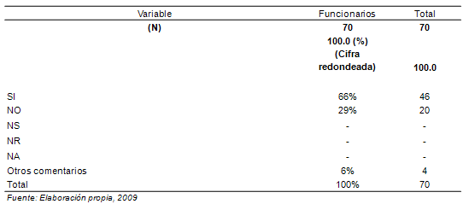
Sin embargo, un 64% de encuestados manifestó desconocer los componentes de una estrategia de internacionalización y un 53% desconoce los beneficios que se derivan de la misma.
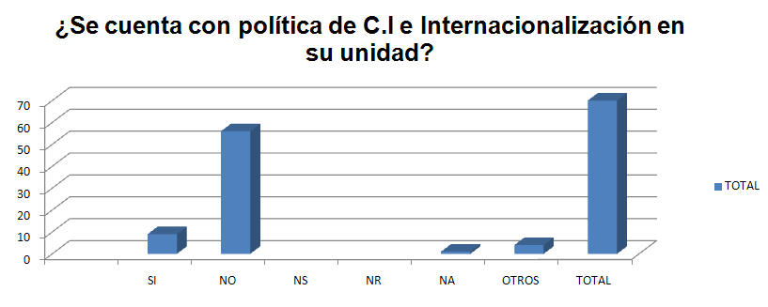

80% menciona que en sus unidades NO se cuenta con una Política de C.I ni mucho menos de internacionalización bien definida!
Esto explica los siguientes resultados:
A esto respondieron no!
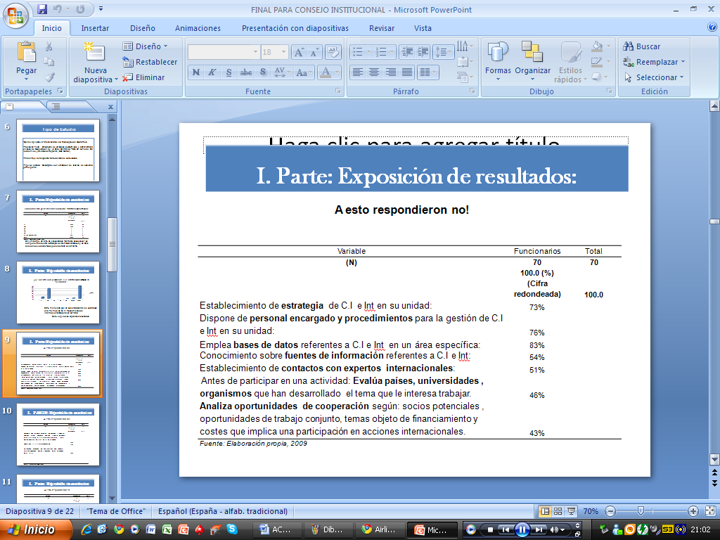

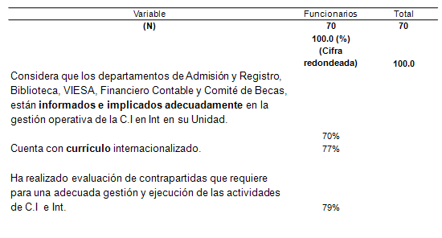
A esto respondieron sí!

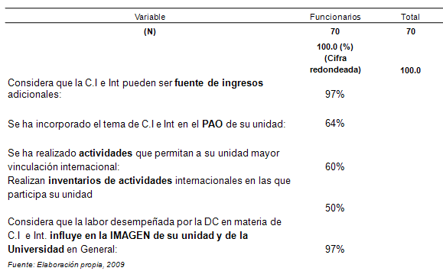
Percepción de entrevistados respecto a si los servicios ofrecidos por la DC coadyuvan con el quehacer de la unidad que representan
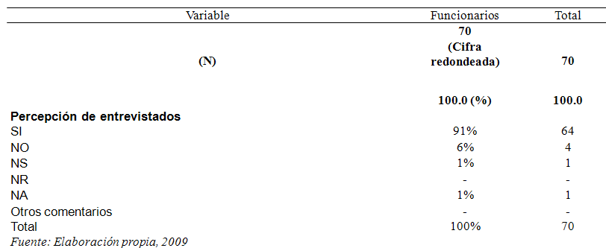

Razones por las cuales la Universidad no cuenta con una estrategia de C.I e Internacionalización bien definida

- Falta de madurez como universidad.
- Carencia de una estrategia institucional (Altas autoridades) conocida por las escuelas.
- Burocracia en los procedimientos provoca falta de interés.
- Falta de apoyo institucional a la gestión de la CI e Internacionalización.
- Limitado presupuesto asignado a la Dirección de Cooperación.
- Falta de asignación de recursos humanos a la Dirección de Cooperación.
- Existe una visión institucional “rústica” de la Cooperación (hasta hace pocos años se inició el proceso de capacitación y profesionalización del staff de la DC).
- El cambio de director de cooperación debido al cambio de autoridades, provoca discontinuidad en las acciones.

Retos de su unidad en materia de C.I e Internacionalización

- Asignación de presupuesto.
- Incorporar el tema de CI e Int. en los planes estratégicos.
- Asignación de tiempo para que el personal se dedique a acciones de internacionalización a lo interno de las escuelas.
- Diseño de una estrategia articulada de CI e Int.
- Se requiere mayor grado de promoción institucional.
- Dar seguimiento a las acciones emprendidas por la Escuela en la materia.
- Aumentar la capacidad de saber-hacer.
- Mayor simplificación de trámites.
- Especialización en atracción de fondos externos.
- Promover alianzas con universidades de renombre mundial.
Nuestra propuesta
Propuesta de Acciones Estratégicas
Punto de Partida:

- Declaratoria del tema: “Internacionalización” como tema de interés institucional
en AIR.
- Focus Group de la Dirección de Cooperación (II Semestre 2009).
- Diagnóstico: “Internacionalización en el Tecnológico de Costa Rica”.

Estado Actual

Inexistencia de políticas y estrategia provoca desconocimiento respecto a:

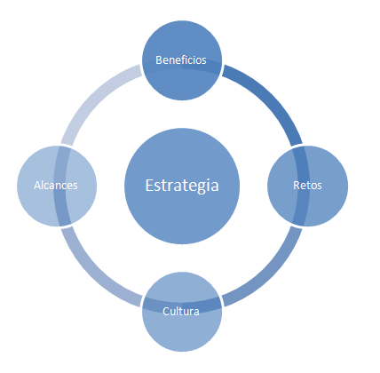

Plan de Internacionalización

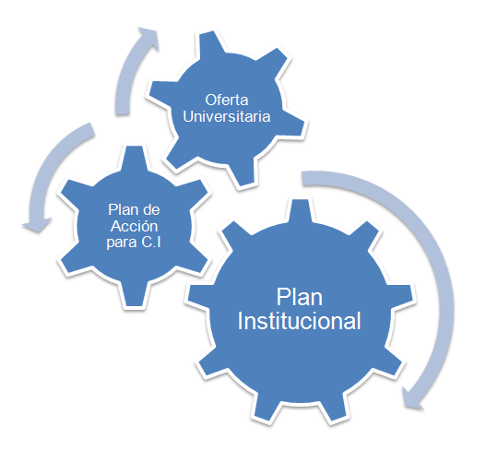

Plan de Internacionalización: Etapas
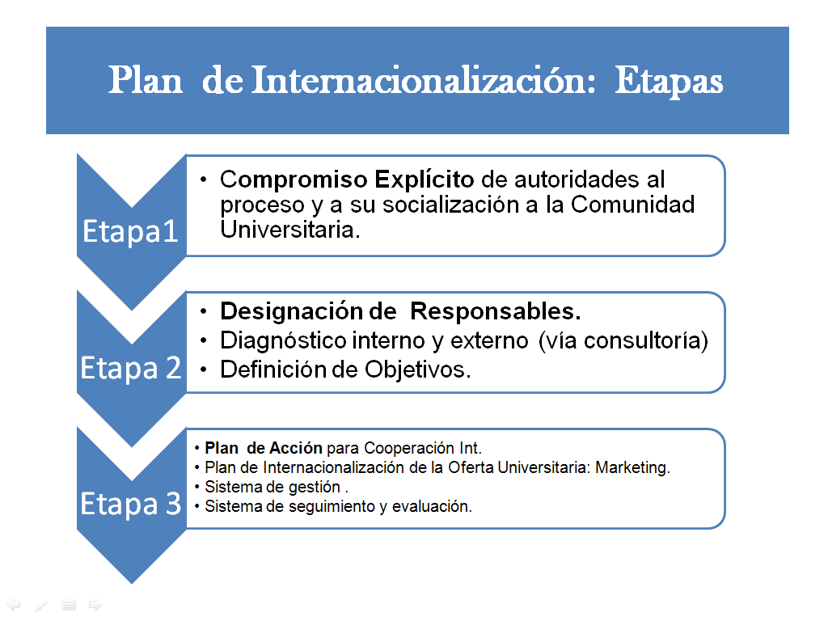

Estado Actual: Dirección de Cooperación

- Reorganización de las funciones y actividades de la DC.
- Profesionalización del personal.
- Delimitación de actividades de acuerdo con las fortalezas de la DC.
- Propuesta presentada a AIR. (Declarado de interés institucional pero no se asignaron los recursos)
- Gestión de nuevas plazas (no ha sido posible la asignación).
- Gestión de recursos financieros (no ha sido posible la asignación).
- Elaboración de manuales de procedimientos.
- “Focus Group”
- Diagnóstico de Internacionalización y CI.
- Participación en proyectos internacionales sobre la materia.
- Establecimiento de alianzas estratégicas con universidades de renombre en materia de Int. y CI.
- Realización de dos talleres regionales en materia de CI e Int. con la participación de expertos de alto nivel mundial.
- Elaboración del plan estratégico de la DC.
- Gestión para la incorporación de los temas en el plan estratégico institucional.
- Capacitación de los Enlaces de Cooperación de las escuelas en la materia.
Reflexión:
¿Cómo le apostará el ITCR al tema de Internacionalización?
El señor Diego Zúñiga hace referencia al proyecto de la Federación sobre la creación de la Secretaría de Asuntos Nacionales e Internacionales y manifiesta que le encantaría que esa Oficina trabaje en coordinación con la Dirección de Cooperación, para homologar y hacer un trabajo coordinado.
La señora Grettel Castro señala que no se pueden oponer de ninguna manera a lo que la AIR definió, en ese sentido deberían estar alineados, cuando se habla de plazas y recursos le preocupa, porque mucho de lo que se ha tramitado son las propuestas que vienen de la Administración en términos de prioridades, dentro de la definición de lo que se hace cuando se presentan las propuesta en el Consejo. Considera que se debe apoyar esta gestión, porque señala que falla el aspecto de comunicación y se debe dar lugar a las actividades mediante el plan estratégico.
La señora Nancy Hidalgo agrega que el procedimiento estuvo equivocado y eso genera resentimiento, y no es posible que se empiecen a usar las vías alternativas adecuadas, porque el sistema no está respondiendo. Cree que lo que vale es analizar lo que pasó y lograr los objetivos de manera correcta. Considera que sobre la estrategia que tenía de acercarse a la Escuelas no tuvo la respuesta deseada, pero se debe seleccionar ciertos grupos aleados, además aprovechar los procesos de planificación en los que se está ahora para decir presente.
El señor Víctor Estrada manifiesta que está de acuerdo en que la internacionalización es fundamental para la universidad y cree que lo que falta es crear esa cultura. Felicita la labor y pone a disposición a la Federación de Estudiantes.
El señor Jorge Chaves comenta en la misma línea, sobre la importancia de la internacionalización, principalmente por el ámbito de acción de los ticos y se debe buscar el mecanismo para que esto nazca en el seno de las escuelas. Felicita e insta a que sigan por ese camino.
NOTA: El señor Eugenio Trejos da la gracias a las personas invitadas quienes se retiran a la 1:45 pm.
ARTICULO 16. Proceso de consulta a la comunidad institucional para modificar los artículos 39 y 63 inciso j., del Estatuto Orgánico, relativa a la “participación del Director/a del Centro de Desarrollo Académico en Consejo de Docencia”
Por razones de tiempo se traslada este tema para la próxima sesión.
ARTICULO 17. Pronunciamiento del Consejo Institucional sobre la “Ley de Creación del Sistema Nacional de Educación Musical” Expediente Legislativo No 17280
Por razones de tiempo se traslada este tema para la próxima sesión.
ASUNTOS VARIOS
ARTICULO 18. Valoración de la conveniencia institucional de implantar la plataforma de compras públicas MER-LINK.
La señora Sonia Barboza expresa que tiene conocimiento que a través del Proyecto de Gobierno Digital, se está implementando la plataforma de compras públicas denominada MER-LINK, al cual ya se están sumando muchas instituciones públicas incluida la UCR. De hecho se reporta la inscripción de gran cantidad de proveedores y las ventajas que tendría para las instituciones y sus proveedurías y para la ciudadanía en general (para este caso específico: mayor transparencia).
Por lo anterior considera de mucha importancia que se valore la conveniencia institucional de suscribir esta plataforma y ponerla en funcionamiento para efectos de mayor eficacia, eficiencia y aseguramiento de la transparencia en las compras de la Institución. Por esto solicita se presente ante el Consejo Institución la valoración de esta alternativa a la brevedad posible, por medio de un FORO.
ARTICULO 19. Estado actual del Programa de Inglés-CONARE.
La señora Sonia Barboza manifiesta que desde el año 2009 el TEC inició el Programa de Inglés para funcionarios y estudiantes el cual prevé el desarrollo de un Programa compuesto de nueve módulos y luego pasantías y por último la realización de los exámenes de acreditación.
Agrega que a la fecha el Consejo Institucional no cuenta con un informe sobre el estado actual de ese Programa en cuanto al número de estudiantes y de funcionarios que han cursado, niveles de aprobación, evaluación de la calidad, cuántos funcionarios y estudiantes han finalizado el programa de nueve módulos, monto invertido por la institución, avance de los convenios o acuerdos para pasantías, alternativas de pasantía, etc.
Por lo tanto, solicita se presente ante el Consejo Institucional la Coordinadora del Programa de Inglés-CONARE, para que presente un Informe del estado actual del Programa y grado de alcance de los objetivos que perseguía el Consejo Institucional cuando lo aprobó, así como las restricciones o limitaciones que ha encontrado para el desarrollo exitoso del Programa.
Propone que esta presentación se realice antes de que se dé la matrícula del próximo bimestre.
ARTICULO 20. Situación del proceso de Reformulación de los Lineamientos de Formulación del PAO-Presupuesto 2011.
El señor Víctor Estrada expresa que en la Sesión Ordinaria No 2651, Artículo 11, del 04 de marzo del 2010, se tomó el acuerdo de “Reformulación del Fondo Solidario de Desarrollo Estudiantil, modificación a la Política de Cobro de Derechos de Estudio y Reforma del Sistema de Becas del Instituto Tecnológico de Costa Rica”.
El inciso l de dicho acuerdo dice:
“Encomendar a la Comisión de Planificación y Administración del Consejo Institucional, presentar la propuesta de modificación a los Lineamientos de Formulación y Presupuesto para el 2011, como máximo un mes calendario a partir de la firmeza de este acuerdo, con el fin de incorporar los Lineamientos para la Formulación Anual del Presupuesto del Fondo Solidario de Desarrollo Estudiantil.”
Concluye solicitando a la Comisión de Planificación, que se realice la reforma a los Lineamientos de Formulación del PAO-Presupuesto para el 2011, y que se incorporen los Lineamientos para la Formulación Anual del Presupuesto del Fondo Solidario de Desarrollo Estudiantil, con el fin de que este año no se entorpezca el proceso de formulación en la institución
ARTICULO 21. Invitación al Taller Eficiencia Administrativa
La señora Grettel Castro informa que la Comisión de Planificación y Administración del Consejo Institucional, con el fin de procurar una mayor flexibilidad administrativa en el quehacer institucional, planeó una serie de talleres relacionados con esta actividad. El primero de éstos tiene el propósito de escuchar las observaciones que tengan los funcionarios en relación con el tema Administración de Presupuesto, el cual se realizará el lunes 26 de abril del 2010, a las 8:00 a.m. en el Aula F-1-05 de la Escuela de Construcción. La finalidad de este primer taller, es que la Comisión de Planificación y Administración, cuente con insumos suficientes para abordar los temas pendientes que tiene la misma, tales como Reglamento de Modificaciones Presupuestarias, Reglamento de Tesorería y Fondos Fijos de Caja Chica. Agrega que los otros talleres relacionados con otros temas les serán comunicados en su oportunidad. Considera que las experiencias, sugerencias y opiniones son de suma importancia para tratar estos temas desde una perspectiva más amplia, por lo que, les agradecería mucho la participación de todos.
Solicita confirmar asistencia vía correo electrónico a la señora Ana Ruth Solano, Secretaria de la Comisión de Planificación y Administración, a la dirección ansolano@itcr.ac.cr, a más tardar el 21 de abril de 2010.
ARTICULO 22. Informe de Prensa
La señora Bertalía Sánchez, Directora Ejecutiva de la Secretaría del Consejo Institucional, comunica que se recibió Informe de Prensa, en versión digital , el cual consta en la carpeta de sesiones digitales de la presente sesión; correspondiente a la semana del 19 al 21 de abril, 2010. (Documento adjunto a la carpeta de esta acta).
Al ser la 2:00 p.m., se levanta la Sesión.
BSS/vvl

